

叶政〔2022〕45号

六安市叶集区人民政府
关于印发《六安市叶集区“十四五”综合
交通运输发展规划》的通知

各乡镇人民政府、街道办事处，区政府各部门、各直属单位：
现将《六安市叶集区“十四五”综合交通运输发展规划》印发给你们，请结合实际认真贯彻执行。


六安市叶集区人民政府
2022年8月12日

六安市叶集区“十四五”综合
交通运输发展规划

2022年8月
目 录

前 言 11
一、规划背景 11
二、规划范围及年限 14
三、规划依据 15
第一章 现状基础 17
一、发展现状 17
（一）公路交通 17
（二）铁路交通 18
（三）公共交通 18
二、发展成就 18
（一）交通基础设施建设成就 18
（二）交通运输成就 19
（三）安全应急主要工作及成就 20
三、交通发展存在问题分析 22
第二章 形势需求 26
一、发展形势研判 26
（一）长三角区域一体化发展上升为国家战略 28
（二）《交通强国建设纲要》出台，交通发展潜力释放 28
（三）六安市融入合肥都市圈一体化，需要继续加强交通基础设施建设促进一体化发展 30
（四）国家加大基建投入拉动内需，为交通发展提供契机 30
（五）交通运输体系向综合化立体化发展 31
（六）智慧城市、智慧交通的发展需要 31
二、需求特征分析 32
（一）交通运输网络完善期 32
（二）人民群众对高品质交通运输服务的需求不断提升 32
（三）各种交通运输方式协调发展 33
（四）消费型运输需求的比例将逐步增大 33
（五）运输质量要求进一步提高 33
三、交通需求预测 34
第三章 思路目标 36
一、指导思想 36
二、基本原则 36
（一）交通引领，适度超前 36
（二）提质增效，优化提升 37
（三）统筹兼顾，多式协同 37
（四）低碳环保，绿色发展 37
（五）以人为本，安全第一 37
（六）科技引领、智慧创新 37
三、发展战略 37
四、总体目标 38
五、具体目标 39
（一）公路 39
（二）客货运交通枢纽 39
（三）运输服务 40
（四）交通信息化 40
第四章 交通强国建设方案 41
一、形成叶集半小时快速畅达交通圈 42
二、构建1小时城乡公交一体化线网体系 42
三、形成广覆盖的农村交通基础设施网 43
第五章 “交旅融合”建设工程 44
一、总体目标 44
二、建设“快进”交通基础设施网 44
三、建设“慢游”交通基础设施网 44
四、提升公共交通服务质量 45
第六章 重点任务 46
一、完善立体综合交通网 46
（一）国省干线重点项目 46
（二）“交旅融合”重点项目 49
（三）农村公路重点项目 51
（四）完善高质量铁路网 52
（五）提升客货运枢纽服务能力 53
二、持续提升综合运输服务水平 55
（一）构建便捷舒适的客运服务体系 55
（二）构建经济高效的货运物流体系 55
三、智慧引领交通运输转型升级 61
（一）公交公众出行信息服务平台 61
（二）科技治超平台 61
（三）农村公路智慧化养护平台 61
四、低碳环保推进交通绿色发展 63
（一）推进交通节能减排 63
（二）加强生态环境保护力度 64
（三）强化资源集约利用 64
五、强化平安交通 64
（一）深化平安交通创建活动 65
（二）加强交通重点领域安全监管 66
（三）加强交通运输应急体系建设 66
六、全面推进交通治理体系和治理能力现代化 66
七、扎实推进安全生产专项整治行动 67
（一）总体思路 67
（二）工作目标 68
（三）主要任务 68
（四）重点工程 71
（五）政策措施 71
（六）意见建议 71
第七章 投资估算 73
一、建设计划与投资估算 73
二、资金筹措 75
（一）加大财政投入力度 75
（二）推进多元化筹集机制的创新 75
（三）继续争取金融机构的支持 76
（四）鼓励民资积极参与交通基础设施投资 76
第八章 保障措施 77
一、强化规划引领 77
二、强化资金保障 77
三、强化用地保障 77
四、强化监测评估 78
五、强化人才队伍建设 78
附图 75

前 言

一、规划背景
2020年8月6日，中共中央总书记、国家主席、中央军委主席习近平对“十四五”规划编制工作作出重要指示强调，编制和实施国民经济和社会发展五年规划，是我们党治国理政的重要方式。五年规划编制涉及经济和社会发展方方面面，同人民群众生产生活息息相关，要开门问策、集思广益，把加强顶层设计和坚持问计于民统一起来，鼓励广大人民群众和社会各界以各种方式为“十四五”规划建言献策，切实把社会期盼、群众智慧、专家意见、基层经验充分吸收到“十四五”规划编制中来，齐心协力把“十四五”规划编制好。
2020年5月22日，李克强总理在政府工作报告上提出，今年要高水平编制好“十四五”规划，推动开创经济社会发展新局面，为开启第二个百年奋斗目标新征程擘画蓝图。李克强总理指出，“十四五”时期，外部环境可能更加复杂，不确定性和挑战更多，我国正处在转变发展方式、优化经济结构、转换增长动力的关键时期，人民对美好生活有更多期盼。编制好“十四五”规划，要坚持以习近平新时代中国特色社会主义思想为指导，把发展机遇研判准，把困难挑战分析透，立足我国基本国情和发展阶段，坚持发展第一要务，突出保持经济运行在合理区间、推动高质量发展，突出以人民为中心的发展思想，突出以改革创新破解发展难题，实事求是、遵循规律，着眼长远、统筹兼顾，提出“十四五”时期发展目标、工作思路、重点任务，给社会良好预期，激励全国上下努力奋进。围绕推动经济发展、增进人民福祉、防范化解风险等，研究推出一批重大政策。围绕增强发展内生动力、激发市场活力，研究推出一批重大改革开放举措，尤其要按照厘清政府和市场、政府和社会关系的要求，在深化“放管服”改革、打造市场化法治化国际化营商环境上取得更大进展。围绕补短板、促升级、增后劲、惠民生，研究推出一批重大工程和项目，更加注重发挥社会力量作用，着力提升基础设施水平，增强产业创新力和竞争力，促进改善生态环境，提高人民群众生活水平。
叶集位于安徽西部，地处皖豫交界，素有“安徽西大门”和“大别山门户”之称。2015年10月经国务院批准设立市辖叶集区，2016年2月28日正式挂牌。全区辖姚李镇、洪集镇、三元镇、孙岗乡、史河街道、平岗街道共6个乡镇街，区域面积568平方公里，总人口27.98万人。
叶集区位交通优势明显。叶集东连长三角，南枕大别山，西接中原地，北临淮河水，境内史河、汲河环绕，沪陕和沪蓉两条高速，G312和G105两条国道，宁西和合武两条铁路穿境而过，设有叶集铁路客货站，距合肥新桥国际机场仅1小时车程，是东进西出的咽喉、贯穿南北的节点，路网发达、交通便捷。
凡事预则立，不预则废。习近平总书记说过：交通要发挥先行官作用。编制叶集区“十四五”综合交通运输发展规划是引领叶集区经济实现跨越式发展、交通发展取得历史性成就的前进航标。无论是主动融入长三角一体化发展，还是承接东部地区产业转移战略的实施，还是各产业带的形成与发展，都需要发达的综合交通运输体系作支撑。交通运输是叶集区与周边地区联系的最直接要素，因此加快交通基础设施建设，大力构建一体化发展的综合交通运输体系，是落实相关政策、战略的重要举措，对于改善叶集区承接产业转移条件、增强投资吸引力、加快区域经济快速协调发展具有重要意义。
“十四五”期间，是叶集区全面贯彻落实中共中央、国务院《交通强国建设纲要》重大战略部署、加快转变经济发展方式、全面深化综合改革、高标准推进新型城镇化和现代化建设的关键时期。交通运输作为经济社会发展的基础性、先导性产业和服务性行业，必须率先发展。及早谋划“十四五”的发展，必须破解关系到交通运输发展的重大问题。为此，特开展本次“十四五”综合交通运输体系发展规划研究。
本次规划研究拟立足于叶集区域地位和综合交通发展基础，紧紧围绕交通运输部提出的“到2025年，基本形成安全、便捷、高效、绿色的现代综合交通运输体系”的这一主题，提出叶集区“十四五”期间的综合交通运输体系发展目标及建设计划，推进叶集区综合交通运输体系的进一步发展。

二、规划范围及年限
本次规划的范围为叶集区行政管辖区域，辖姚李镇、洪集镇、三元镇、孙岗乡、史河街道、平岗街道共6个乡镇街，区域面积568平方公里，总人口27.98万人。
本次规划年限为2021-2025年，远景展望至2035年。
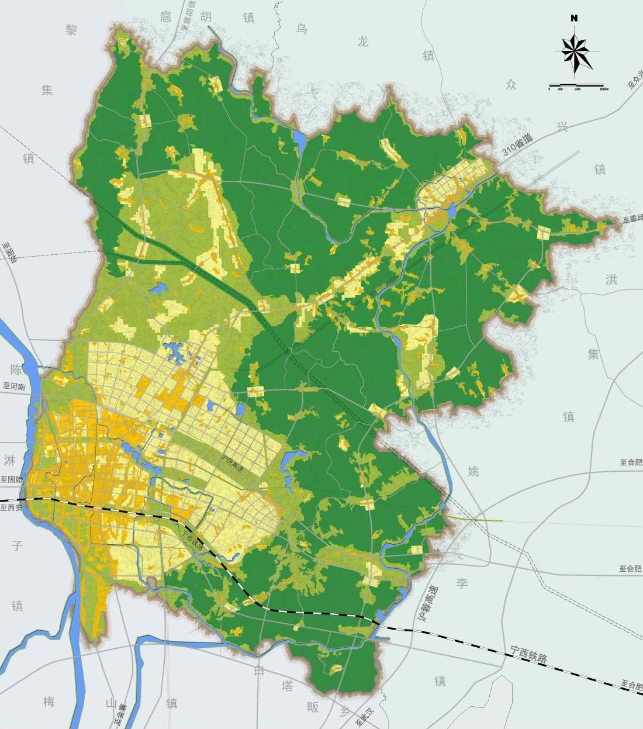
图 1规划范围图

三、规划依据
叶集区“十四五”综合交通运输发展规划的编制依据如下：
1．党的十九大和十九届三中、四中、五中全会精神以及有关文件、会议精神；
2．《中共中央关于制定国民经济和社会发展第十四个五年规划和二〇三五年远景目标的建议》；
3．《交通强国建设纲要》（2019年）；
4．《“十四五”现代综合交通运输体系发展规划》；
5．《公路“十四五”发展规划》（交通运输部印发）；
6．《长江三角洲地区交通运输更高质量一体化发展规划》（2020年）；
7．《国家公路网规划（2013-2030年）》；
8．《安徽省高速公路网规划修编（2019年-2035年）》；
9．《安徽省普通省道网规划（2016年-2030年）》；
10．《安徽省“十四五”交通运输发展规划》；
11．《六安市城市总体规划（2010-2020年）》；
12．《六安市普通国省道国土空间控制规划》（2020年）；
13．《六安市“十四五”综合交通运输发展规划》；
14．《六安市县道网规划（2016-2030年）》；
15．《六安市叶集区国民经济与社会发展第十四个五年规划和二〇三五年远景目标纲要》；
16．《六安市叶集区城市总体规划（2015-2030年）》；
17．《六安市叶集区乡道村道网规划（2017-2030年）》；
18．六安市及叶集区历年统计年鉴；
19．六安市叶集区交通运输局历年年度工作总结及工作计划；
20．国家其他有关标准、技术规范。

第一章 现状基础

一、发展现状
经过“十三五”期间的建设，叶集区综合交通基础设施和交通运输水平均有很大的进步，叶集区交通运输体系的不断完善有力的促进了经济与社会的迅速发展。

（一）公路交通
国省干线方面。叶集区共有国省干线10条道路，总里程141.058公里，其中，一级公路82.149公里，二级公路56.709公里，四级公路2.2公里，一、二级公路占总国省干线里程的98%。一级公路82.149公里，占国省干线总里程的58%，分别为：高速G40、G42共40公里，G105京澳线2.209公里，G312沪霍线27.528公里，G529金岳线2.998公里，S245新斑路2.684公里，S251姚天路1.098公里，S329肥叶路4.632公里，S439姚叶路1公里。二级公路56.709公里，占国省干线总里程的40%，分别为：G105京澳线13.779公里，G312沪霍线2.296公里，G529金岳线4.061公里，S245新斑路11.241公里，S251姚天路7.514公里，S439姚叶路4.168公里，S437木黎路13.65公里。
农村公路方面。县道193.8公里，乡道381.8公里，村道759.6公里，农村公路总里程为1335.2公里。县道二级公路以上等级占比27.3%，县道三级公路以上等级占比67.7%。初步形成了以国省道为骨干，农村公路为基础的干支相连、布局合理、具有较高服务水平的公路主框架。

（二）铁路交通
叶集区境内现状铁路是宁西铁路，东西走向，设有叶集站，为客货站，叶集站是宁西铁路进入安徽后第一个重要站点。宁西铁路是连接江苏省南京市与陕西省西安市的一条客货铁路，东起南京永宁镇站，西至西安市新丰镇编组站，由宁西线沪汉蓉快速通道合宁客专段组成，国铁一级客运货运铁路，是国家货运铁路网的重要客货铁路。

（三）公共交通
叶集区城乡公交一体化自2016年8月份启动以来，投资近1亿元，新建5座公交场站，投放纯电动公交车95辆，开通运营16条公交线路，运营线路总长度290余公里。2017年11月份叶集区被省交通运输厅确定为“安徽省城乡道路客运一体化示范区”。2018年11月份开通了叶集至六安一元公交线路。2019年底在全市率先实现了通村公交覆盖率100%的目标。

二、发展成就
“十三五”时期是叶集区交通运输业发展的重要时期。“十三五”期间叶集区进一步加大了对交通运输行业的投资力度，交通运输业发展迅速，初步形成了便捷、高效的综合交通运输体系。

（一）交通基础设施建设成就
“十三五”时期是叶集区交通运输发展的关键时期，在省交通运输厅和六安市政府的重视和支持下，在叶集区委、区政府的正确领导下，叶集区以开展交通大建设为重要抓手，进一步加大了交通建设的投资力度，全面推进“十三五”交通运输发展规划贯彻落实。通过畅通工程和扩面延伸工程，扩大农村公路覆盖范围，实现所有行政村通水泥路，较大自然村通硬化路。
国省干线建设成就。叶集区共有国省干线10条道路，总里程138.858公里，其中，一级公路82.149公里，二级公路56.709公里，占总国省干线里程的98%。其中：G105京澳线16.008公里，G312 沪霍线29.824公里，G529金岳线7.059公里，S245新斑路12.241公里，S251姚天路8.612公里，S329肥叶路4.632公里，S439姚叶路5.168公里，S437木黎路13.65公里。
2016-2020年，全区实施农村道路畅通工程（非贫困村道路硬化、扩面延伸工程等）共计958公里、投资近8亿元。其中：2016年完成258公里；2017年完成109公里；2018年完成240公里，为实施城乡公交一体化，谋划实施了31个行政村通6.5米道路70公里，新修建江淮国岭道路4公里；2019年实施农村道路畅通工程（扩面延伸工程）143公里，2020年实施134公里农村公路，实施生命安全防护工程近110公里，农村危桥改造21座，农村道路养护大中修近40公里，在六安市率先实现了村村通6.5米以上道路目标。目前，全区道路里程较“十二五”末增长两倍以上，全区77个建制村（社区）全部实现了通硬化路和通公交“两通”工作目标。

（二）交通运输成就
随着“十三五”全区经济社会持续较快发展，以及交通基础设施建设力度的不断加大，叶集区交通运输生产增长较快，交通运输工具保有量也有大幅增加。开通了城乡一体化公交线路，实现了行政村通公交全覆盖。
叶集区城乡公交一体化自2016年8月份启动以来，投资近1亿元，新建5座公交场站，投放纯电动公交车95辆，开通运营16条公交线路，运营线路总长度290余公里。2017年11月份叶集区被省交通运输厅确定为“安徽省城乡道路客运一体化示范区”。2018年11月份开通了叶集至六安一元公交线路。2019年底在全市率先实现了通村公交覆盖率100%的目标。
“十三五”期间，治超工作卓有成效，目前已建1个治超站，2个非现场执法卡点。

（三）安全应急主要工作及成就
1．机制体系建设更加完善。区交通局印发了《六安市叶集区交通运输局关于调整局有关工作领导小组人员的通知》，成立了安全生产和消防工作领导小组，做到“管行业必须管安全、管业务必须管安全、管生产经营必须管安全”及“党政同责、一岗双责、齐抓共管、失职追责”的要求。
2．强化制度建设，推动安全生产责任落实。区交通局制定下发了《六安市叶集区交通运输局安全生产执法监督检查计划》《六安市叶集区交通运输局安全生产专项整治三年行动工作方案》《六安市叶集区交通运输局危险化学品道路运输安全集中整治实施方案》等文件，规范了安全生产隐患排查整改执法文书，使隐患排查整改更加规范、有效；同时，严格按照《六安市推动安全生产责任落实若干规定》，制定年度安全生产执法监督检查计划和安全生产培训教育计划，不断推进安全生产“铸安行动”常态化、实效化，不断推进安全生产风险防控和隐患排查整治规范化、制度化，不断推动企业安全生产主体责任、行业管理监管责任的落实。
3．专项治理不断深入。为切实履行好安全生产监管责任，全面开展安全隐患排查治理，开展了安全生产大排查大整改、“1+9+N”安全生产隐患集中排查治理、危化品运输执法检查、风险防控和隐患排查百日行动、非法违法道路运输行为和非法挂靠等多项专项行动。在道路运输、工程建设等领域广泛开展企业安全隐患自查自纠，各监管单位对管辖领域安全生产开展检查督查。
4．运输市场不断净化。对全区交通运输安全生产领域及打非治违工作进行部署安排，提出具体意见，督促指导各部门、各单位强化监管、防范事故，提高安全保障水平。开展打击非法营运专项整治行动。重点对无证无照的“黑头车”非法营运以及无营运证、无营运路线，无符合资质、无人身保险的驾驶员和未经乘客同意招揽他人同乘或不出具发票等不规范经营行为的整治。扎实开展超限超载运输治理，坚持“政府主导、部门联合、综合治理、区域联动、科技引领、保障有力”原则不动摇，持续加大违法运输行为打击力度；多部门协同配合，扎实开展联合治超行动、城区货运车辆抛洒滴漏综合整治和打击非法违法道路运输行为联合整治等一系列行动；针对跨县区货运车辆违法超限超载运输行为情况，积极与市治超办联合开展联动治超行动。逐步构建起区域联动治超协作机制，形成区域联动治超网络，持续深化区域联动治超成果。

三、交通发展存在问题分析
“十三五”以来，叶集区交通运输取得了长足的进步，基本适应社会经济发展需求，但仍存在诸多不足，尚不能满足建设交通强国、支撑长三角一体化、支撑发展综合交通枢纽等更高的要求。

1．基础设施结构性矛盾突出，高质量设施供给明显不足
与不断增长的交通运输需求相比，交通基础设施总量、设施条件和服务能力仍有不足，区域结构性矛盾有待改善。

2．高速公路较为饱和，国省道公路等级低，农村公路需进一步提升
叶集境内的沪陕高速现状为四车道，交通饱和度较高，大顾店立交桥至河南省界利用原G312路段，交通安全隐患大。国省道路网技术水平低。国家公路网和省道网规划调整后，规划里程大幅增加，部分国省道还是二级公路或无路，等级不高，通行效率较低。农村公路服务水平低，农村公路中县道网整体技术等级仍较低下，县道网三级及以上公路占比不高，行政村通双车道公路比例较低，通行能力和服务水平亟待改善。随着农村公路交通量增大，农村公路安保问题日益严峻。

3．邮政快递发展存在不足
“十三五”以来，叶集区大力推动邮政快递业务发展，邮政服务水平不断提升，邮政快递发展取得了明显的进度。但是，发展中仍然存在一些不足，主要体现在：对邮政快递的重视程度不足，对于现代化物流快递企业的建设规划不足，造成了发展面临较多问题以及在邮政快递企业竞争优势不明显。物流配送技术相对不高，仓储能力不足，现代化物流管理技术亟待改进，电子商务物流要求物流企业拥有大型的仓储能力，达到高效的配送效率，目前一些乡镇、建制村的服务网点不够完善，大型的仓储建设较为落后，难以满足现代高速快递物流业的发展要求。

4．农村物流发展重视不足
农村物流设施薄弱，区、乡、村三级农村物流网络节点体系有待进一步完善。叶集区农村物流的基础设施建设相对滞后。城区缺乏统一的农村物流分拨中心，造成快递包裹上下行汇集不便。物流场站建设亟需规范化并形成规模，以进一步提升快递物流货运汇聚能力。现状农村邮政快递包裹投递点覆盖面不够广，可选择性低，其它民营物流企业基于建设末端配送网点的投入与收益比低，末端配送服务的覆盖面不大，末端配送网点的分布不均使得农村末端配送难以调节买时小批量、高频率和个性化配送的要求与卖时大批量季节性和差异性间的矛盾，易出现空车往返现象，难以形成城乡间物流与信息流的双向流通渠道，缓解农村卖难和买难问题。

5．客运服务水平、治超管理和农村公路养护方面短板较为突出
高品质客运服务供给不足，智慧公交、定制巴士、公务包车、通勤客运等服务模式发展滞后，城乡公交一体化发展服务水平有待进一步提高，综合运输场站体系有待完善，部分客运枢纽一体化换乘不便捷。难以满足高品质、个性化出行需求。治超目前还停留在人海战术的层面，缺乏智慧化、智能化治超手段。农村公路建设力度越来越大，但是仍存在重建设轻养护的问题，“一分建、九分养”的公路养护理念未有效形成，农村公路管理养护体制改革需要进一步加强。

6．交通新模式出现，新技术与交通融合不足
交通新模式、新业态需要相关制度体系与时俱进。新技术与交通运输融合产生许多新的业态，共享单车、共享巴士、无人驾驶等，对交通治理体系和治理能力提出新的挑战。交通与经济社会融合，交通+发展迅速，空巴联运、高铁接驳、城际拼车等多种定制、联程运输服务涌现，交通+智慧城市覆盖城市交通、公路交通、轨道交通、民航、水运领域，布局了智慧枢纽、智慧停车、智慧公交、绿色出行等，构建了完整大交通产业链。新生事物仍会不断涌现，要求交通治理体系和治理能力能够适应和引领它们可持续、健康地发展。
目前叶集区新技术与交通融合不足，5G、大数据、人工智能、区块链、无人驾驶、物联网等技术尚未在交通运输行业得到有效运用，信息化应用水平急需提升。行业重要领域的科技化、数字化、智能化、精准化、协同化管理水平仍需进一步加强。

7．安全应急领域管理手段落后，管理难度大
一是普通货运企业管理难度大。大量企业生产条件差，人员配备不足，安全培训教育流于形式，技术装备和管理手段还比较落后，安全投入不到位，挂靠经营现象普遍存在。二是客运市场逐渐衰落，效益不好，安全投入不到位，存在安全隐患。三是部分部门安全监管投入不足，负责安全监管人员配备不足，有的还是兼职。四是存在异地客运大巴在叶集区经营现象。

第二章 形势需求

一、发展形势研判
“十四五”时期是我国全面建成小康社会、实现第一个百年奋斗目标之后，乘势而上开启全面建设社会主义现代化国家新征程、向第二个百年奋斗目标进军的第一个五年。
当前，世界正经历百年未有之大变局，新冠肺炎疫情全球大流行使这个大变局加速演变，国际环境日趋复杂，不稳定不确定因素明显增加，世界进入动荡变革期，我国转向高质量发展阶段，安徽仍处于重要战略机遇期，但机遇和挑战都有新的发展变化。我省发展面临服务全国构建新发展格局的新机遇，国家加快构建以国内大循环为主体、国内国际双循环相互促进的新发展格局，有利于我省发挥区位交通、市场腹地、人力资源、生态环境优势，推进以人为核心的新型城镇化，激发内需潜力，打造商品和要素循环畅通的巨大引力场；面临重大战略叠加效应集中释放的新机遇，国家大力推进长三角一体化发展、共建“一带一路”、长江经济带发展、促进中部地区加快崛起，有利于我省发挥左右逢源双优势，在新一轮高水平对外开放和区域合作中提升发展位势；面临新一轮科技革命和产业变革深入发展的新机遇，前沿引领技术和颠覆性技术创新正在塑造新的经济形态，有利于我省发挥科教资源集聚、重大创新平台集中的“关键变量”作用，在世界科技竞争中抢占新的制高点。
“十四五”时期是机遇与挑战并存期，一方面相关战略规划陆续出台，指明了未来工作的方向和目标，发展机遇空前释放，交通的战略支撑作用日益凸显。另一方面以5G为主要标志的信息化进入新一轮革命期，将会对传统交通系统注入新的活力，引领交通全行业变革发展。
但是，目前同时存在外部环境严峻复杂，经济下行压力加大，传统产业转型升级不快，新兴产业支撑能力不足，新旧动能转换步伐亟需加快等问题。面对百年未有之大变局，“十四五”存在众多不确定性，国际政治格局不明朗、城市区域经济差距加大、国民经济增速放缓、生态环保问题加剧给交通运输行业发展带来了诸多困难。从自身发展来看，城市更新放缓、人口老龄化凸显，对交通的客观需求发生变化；随着一体化进程加快，城市间的分工日益明确，竞争压力不断增加。
“十四五”时期，是叶集区经济社会发展的重要历史性窗口期，是全面完成小康社会建设战略目标，向全面实现社会主义现代化迈进承上启下的新时期；是开启建设交通强国新征程，推进交通运输高质量发展的新时期；是全面落实长三角一体化发展、长江经济带发展、中部崛起等国家战略的新时期；是加强国土空间管控，一张蓝图干到底背景下和谐发展的新时期；是新一轮科技革命风起云涌，不断赋能交通新基建的新时期。新时期对交通运输发展提出了更高的要求，交通运输要适度超前发展，充分发挥资源配置和产需衔接的纽带作用，在总体规模和质量上全面适应叶集区经济社会发展和融入长三角地区交通运输一体化发展的要求。

（一）长三角区域一体化发展上升为国家战略
长江三角洲区域一体化发展正式上升为国家战略，《长江三角洲区域一体化发展规划纲要》《长江三角洲地区交通运输更高质量一体化发展规划》顶层设计确定，《纲要》明确了长三角“一极三区一高地”的战略定位，长三角通过一体化发展，使其成为全国经济发展强劲活跃的增长极，成为全国经济高质量发展的样板区，率先基本实现现代化的引领区和区域一体化发展的示范区，成为新时代改革开放的新高地。区域发展进入全面提速阶段，叶集区要抢抓机遇，以战略的眼光，跳出叶集区审视未来发展，充分发挥自身区位优势，制定区域化交通发展战略，主动加快融入长三角一体化，争当安徽发展排头兵，成为推动长三角一体化发展先行区。

（二）《交通强国建设纲要》出台，交通发展潜力释放
《交通强国建设纲要》发布，明确提出打造“三张交通网”和“两个交通圈”，加快叶集区交通高质量一体化发展是贯彻交通强国战略的重要抓手。到2035年，基本建成交通强国。现代化综合交通体系基本形成，人民满意度明显提高，支撑国家现代化建设能力显著增强；拥有发达的快速网、完善的干线网、广泛的基础网，城乡区域交通协调发展达到新高度；基本形成“全国123出行交通圈”（都市区1小时通勤、城市群2小时通达、全国主要城市3小时覆盖）和“全球123快货物流圈”（国内1天送达、周边国家2天送达、全球主要城市3天送达），旅客联程运输便捷顺畅，货物多式联运高效经济。
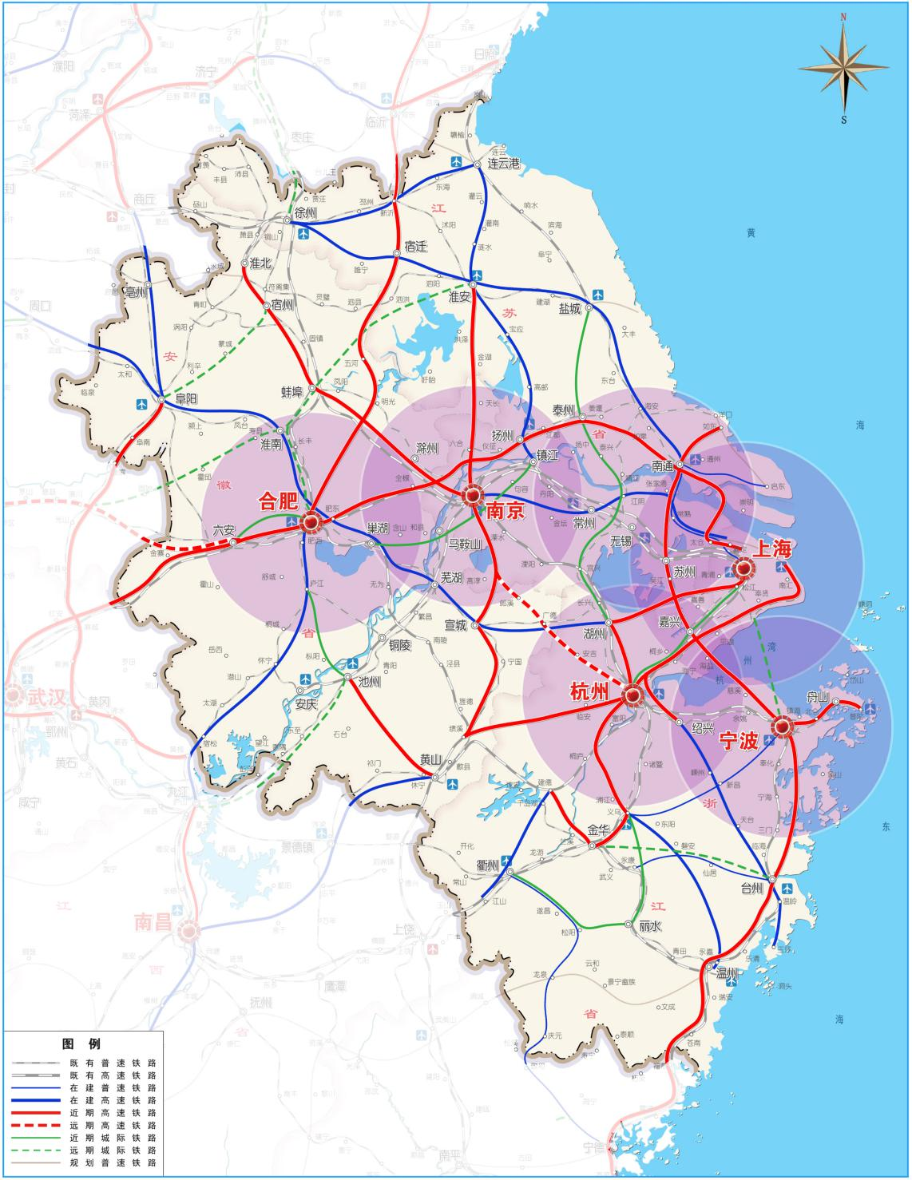
图2-1叶集区在长三角区域的位置
叶集区位于长三角这个极具发展动力的区域，应紧紧抓住政策契机，全面贯彻落实交通强国建设要求，明确发展目标，细化工作任务，实现交通强区。此外，《安徽省高速公路规划修编》《安徽省综合立体交通网规划》相继开展，为“十四五”综合交通运输发展提供了规划支撑。

（三）六安市融入合肥都市圈一体化，需要继续加强交通基础设施建设促进一体化发展
合肥都市圈是以合肥为中心，打造合滁宁、合芜马、合淮、合六、合安宜产业发展带，推动创新链和产业链融合发展，逐步建立和完善产业链合作体系，推动圈内城市合作构建高水平、多功能、国际化的对外开放平台，建设具有较强影响力的国际化都市圈。合肥都市圈城市包括合肥市、淮南市、六安市、滁州市、芜湖市、马鞍山市、蚌埠市、桐城市（县级市），合肥都市圈国土面积占全省的40.6%，人口占全省的43.2%，区域经济总量占全省的比重接近59%。合肥都市圈规划将形成“一区、五轴、三带、多组团”的城镇空间布局结构体系，远景由点—轴模式向网络化模式发展。六安市融入合肥都市圈具有重大战略意义，叶集区作为六安市重要的组成部分，需要继续加大对交通基础设施的建设，促进合六一体化发展。

（四）国家加大基建投入拉动内需，为交通发展提供契机
基础设施是经济社会发展的重要支撑。由于新冠疫情的影响，全球经济低迷，新基建成为建设发展的大趋势已十分明显。国家与省市也都将进一步加大交通基础设施建设的投入。
叶集区需要充分分析自身发展特点和需求，顺应新基建时代趋势和发展方向，“十四五”期间加大交通基础设施的建设，除了传统的公、铁、水、空交通方式之外，要抓住机遇，加强谋划布局交通信息化系统、新型交通装备等适应未来需求的交通基础新设施构建。同时，在新的时代背景下，科学规划，提前布局，适当超前建设，为下一阶段的经济社会发展打下坚实的基础。

（五）交通运输体系向综合化立体化发展
综观发达国家的交通发展历程，大致可以划分为三个阶段：第一个阶段是以单一运输方式为主导的初级发展阶段。这一阶段先后经历了“水运时代”“铁路时代”和“公路时代”。第二个阶段是各种运输方式激烈竞争的中级发展阶段。经济社会的快速发展对交通运输的需求大幅增长，同时运输技术也出现了跨越式发展，水路、铁路、公路、航空、管道等各种运输方式竞相发展。第三个阶段是各种运输方式由竞争走向合作，由独立发展走向综合的高级发展阶段，各种运输方式之间虽然仍存在竞争，但更加强调合作，更加强调相互之间的协调发展、有机衔接以及运输全过程的连续性、无缝性等。因此，加强各种运输方式的协调和整合，并进而构建综合运输体系，是交通运输业发展的客观规律和必然趋势。

（六）智慧城市、智慧交通的发展需要
在科学技术飞速发展的今天，现代科技和知识经济的浪潮扑面而来，正在对人类社会的经济、生产和生活产生日益深刻的影响，也对与人类生活质量提高密切相关的交通质量提出了更高的要求并提供了更有利的保障。科技是交通发展的羽翼和助推器，信息化建设是发展交通科技的重要抓手，“十四五”期间，叶集区交通要积极应用新技术，加强信息化建设的步伐，提高运营管理效率。

二、需求特征分析
“十四五”叶集区综合交通需求将呈现以下五大特征：

（一）交通运输网络完善期
“十四五”期间，基础设施建设仍需加快、规模需扩大，完善交通运输网络将成为这一阶段的显著特征。交通基础设施建设的战略性布局将进一步完善，基础设施加速成网。干线公路亟待改造升级，农村公路服务能力需要进一步提高，提升网络化水平；高标准的内河航道亟待形成；不同运输方式之间、运输线网与场站之间的协调衔接亟待加强。

（二）人民群众对高品质交通运输服务的需求不断提升
经过“十三五”的不断发展，叶集区构建了相对完善的交通运输网络，交通服务提升明显，但随着经济社会发展，人民群众对交通的需求不断提升，交通的供需矛盾并没有缓解。交通量增长迅速、与周边城市的快速联系需求提升、对交通信息化要求不断提升；此外，农村地区全面建成小康社会要求进一步提升公路等级和路况水平，打造有特色的美丽“四好农村公路”，支撑乡村振兴。“十四五”期间的交通运输发展不能只关注基础设施的增量，更要兼顾管理和服务，充分发挥既有设施的功能和作用，提高交通部门的管理效率和统筹能力。

（三）各种交通运输方式协调发展
各种交通方式协调发展是构建现代化综合交通运输体系的基础。目前，叶集区综合交通以公路为主，公路运输在综合交通中占主导地位，铁路和水运所占比例较小。未来几年，随着一批重大交通基础设施建设完成，必将带动叶集区交通运输的快速发展。各种交通运输方式将协调发展，一方面各种交通方式将充分发挥其比较优势，公路在客运和中短途货运中占主导地位，铁路主要承担长距离等大宗货物的长途运输，随着高铁的建成，铁路在长途客运中也将承担一定的比例；另一方面通过建设综合性运输枢纽，发展各种方式的联合运输，有效的将各种运输方式衔接起来。随着引江济淮工程的建成，水运必将发挥更大作用。

（四）消费型运输需求的比例将逐步增大
城乡经济持续快速发展，人民生活水平普遍提高，交通消费结构进一步升级，商务交通出行需求大量增加，个性化出行成为一种新趋势，旅游、休闲、度假、探亲、访友等出行比例大幅度提高，旅游经济、假日经济加速发展，居民消费型出行日益增加，并带动消费型货物运输的增加。

（五）运输质量要求进一步提高
随着区域城市“一体化”、社会经济生活“信息化”、产业结构“服务化”和产品结构“高科技化”进程的加快，以及人民生活水平的提高，长距离、快速度、高频度的客运需求进一步增加，旅客对出行的舒适度、安全性及快捷性，货主对货物运输的方便性、快捷性和经济性的要求不断提高，货运交通则更加规模化、网络化，多方式联运比例提高。

三、交通需求预测
“十四五”是叶集区全面对接长三角一体化高质量发展的关键时期，随着交通基础设施的不断完善和服务水平的不断提升，将持续增加新的客货运交通量。在社会经济发展新常态下，虽然国际政治形势不明朗，国内经济发展增速放缓，叶集区仍将保持稳中有升、稳中向好的发展态势，客货运总量、周转量均将呈现稳定增长的态势。
根据公路水路客货运输量的历史发展数据，采用线性回归预测法、时间序列分析法、弹性系数法等多种预测模型进行拟合，统筹考虑叶集区经济社会和交通运输发展的宏观环境，根据相关发展战略和规划以及专家咨询结果对定量预测值进行定性修正，得到叶集区公路水路客货运输需求预测的最终结果。
计算公式：Y=C×（1+X）t
其中：Y代表预测年份客货运量，C代表基准年客货运量，t代表年份，X代表年均增长率。
客运方面，受到私家车及高铁的冲击，预计“十四五”期间，叶集区公路客运量将进一步下降，当经济社会发展到一定程度，高铁线网趋于完善后，下降速度放缓，客运增长率趋于稳定。预计2025年公路客运量约150~200万人，年平均增长率-2%~2%。货运方面，随着路网不断完善和水运航道等级的提升，公路货运量将呈逐年增长态势，预计2025年，叶集区公路货运量约2500万吨~3000万吨，年平均增长率3%~5%。

第三章 思路目标

一、指导思想
以习近平新时代中国特色社会主义思想为指导，全面贯彻党的十九大和十九届历次全会精神以及习近平总书记考察安徽重要讲话指示精神，紧紧围绕交通强国建设部署，牢牢把握长三角一体化发展、长江经济带发展、中部崛起等国家区域重大战略叠加的发展机遇，坚持稳中求进工作总基调，坚持新发展理念，坚持推动高质量发展，坚持以供给侧结构性改革为主线，坚持以人民为中心的发展思想，推动交通发展由追求速度规模向更加注重质量效益转变，由各种交通方式相对独立发展向更加注重一体化融合发展转变，由依靠传统要素驱动向更加注重创新驱动转变，以深入实施国家5A级景区、国家休闲区、国家生态旅游示范区“三区联创”战略为抓手，加快融入长三角区域一体化发展，加快构建现代化综合交通体系，加快建设交通强区，完善立体综合交通网络格局，提高交通服务水平，推动区域经济协同发展。

二、基本原则

（一）交通引领，适度超前
提升交通运输对经济社会发展的基础保障和先行引导作用。坚持交通优先，围绕国家战略举措，努力实现基础设施能力适度超前配置，推进综合交通运输体系建设。

（二）提质增效，优化提升
处理好发展速度、质量和效益的关系，着力补齐短板，提升存量、优化增量，实现行业转型升级发展，持续优化运输结构，提升功能，不断提升服务水平。

（三）统筹兼顾，多式协同
充分发挥各种运输方式的比较优势和组合效率，提升网络效应和规模效益，实现各种运输方式无缝对接，切实提升综合交通发展水平。

（四）低碳环保，绿色发展
加快推进绿色循环低碳交通基础设施建设，强化节能减排、环境保护和资源节约集约利用，加快建成资源节约型、环境友好型交通运输行业。

（五）以人为本，安全第一
贯彻落实“以人为本”的思想，推进交通运输基本公共服务均等化，着力提升交通运输服务品质，努力提高交通运输的安全性、可靠性和应对自然灾害、突发事件的能力。

（六）科技引领、智慧创新
以信息化引领交通运输现代化。全面深化交通运输改革，着力消除体制机制障碍，切实发挥市场对资源配置的决定性作用和更好发挥政府作用。

三、发展战略
“十四五”期间，全区交通重点实施“11475”发展战略。
围绕1个体系：初步建成现代化综合交通运输体系。
强化1大目标：围绕“努力打造皖豫边界中部崛起示范区”一大目标。
突出4个重点：
——枢纽提升。以综合交通枢纽为根，支撑交通强国、长三角区域一体化、合肥都市圈交通一体化等战略布局。
——双高引领。以高速铁路和高速公路为干，完善区域大通道，提升交通可达性和时效性，加快融入长三角一体化发展。
——两网支撑。以铁路网和干线公路网为枝，提升服务质量，发挥交通先导作用，推动经济社会高质量发展。
——全域覆盖。以“四好农村路”公路网、城乡物流配送网为叶，强化交通覆盖，塑造魅力交通名片和全域覆盖的物流体系。
实施7大工程：公路网络品质工程、枢纽场站提升工程、运输服务增效工程、绿色交通示范工程、智慧交通引领工程、平安交通保障工程、治理体系完善工程。
完成50亿投资。

四、总体目标
到“十四五”末，进一步促进乡村振兴，建设交通强国，推进长三角交通运输和省级毗邻地区高质量一体化发展，加速建设“一河两岸一座城”和皖豫边界中部崛起示范区。叶集区建成公路、铁路多运输方式立体综合交通网，构筑与城市功能布局相协调，与城乡发展生态环境相适应，功能完善、畅通高效、安全绿色的综合运输体系。现代化综合交通体系初步形成，交通基础设施网络更加完善，综合运输服务水平显著提升，科技与信息化水平大幅提高，资源利用和节能减排成效显著，安全和应急保障更加有力，行业治理体系和治理能力现代化水平明显增强。人民群众对交通运输的满意度明显提高。全面支撑叶集区“抓叶集、促崛起、聚特色、塑产城”发展战略，成为六安市对接长三角一体化发展的重要交通枢纽。努力打造安徽省交通高质量发展先行示范区，为推动区域经济全面协调发展提供有力支撑。

五、具体目标

（一）公路
大力推进高速公路建设，完成沪陕高速（裕安界-大顾店枢纽）四改八工程，启动S48合六叶南部高速建设。国省干线公路路网结构进一步优化、技术等级全面提升，全面覆盖辖区重要城镇节点、经济节点、交通节点。基本形成干支相连、覆盖广泛、安全畅通的农村公路网络，重点进行提速升级；农村公路对乡村振兴、产业发展、全域旅游的支撑、引导作用进一步凸显。

（二）客货运交通枢纽
优化城乡客货运输体系，城市综合客运枢纽和大型物流园区加快发展，乡镇客运枢纽和多级物流站建设完善。加快建设区、乡、村三级农村物流网络节点体系。实施洪集镇交通运输综合服务站项目建设，实施叶集游客集散中心规划建设，建设1个区级农村物流服务中心，2个镇级综合交通运输服务站（含客货运综合功能）。完善村级农村物流服务点功能。各种运输方式一体化融合发展水平显著提升，客运“零距离换乘”和货运“无缝化衔接”水平大幅提高，基本形成便捷舒适、经济高效的综合运输服务体系。推进物流通江达海，依托淮河、江淮运河等航道，租用或联建货运码头，推进物流通江达海。

（三）运输服务
公共交通对居民出行的吸引力和分担率进一步提升；城乡公交一体化品质提升；全链条、一体化的货运物流服务系统基本建立，货物多式联运高效经济，运输结构进一步优化。

（四）交通信息化
交通运输基础设施和运载装备全要素、全周期的数字化升级迈出新步伐。第五代移动通信（5G）等公网和北斗卫星通信系统初步实现行业应用。交通运输大数据应用水平大幅提升，出行信息服务全程覆盖，物流服务平台化和一体化进入新阶段。行业治理和公共服务能力显著提升。

第四章 交通强国建设方案

建设交通强国是以习近平同志为核心的党中央立足国情、着眼全局、面向未来作出的重大战略决策，是建设现代化经济体系的先行领域，是全面建成社会主义现代化强国的重要支撑，是新时代做好交通工作的总抓手。
交通强国的发展目标是到2035年，基本建成交通强国。现代化综合交通体系基本形成，人民满意度明显提高，支撑国家现代化建设能力显著增强；拥有发达的快速网、完善的干线网、广泛的基础网，城乡区域交通协调发展达到新高度；基本形成“全国123出行交通圈”（都市区1小时通勤、城市群2小时通达、全国主要城市3小时覆盖）和“全球123快货物流圈”（国内1天送达、周边国家2天送达、全球主要城市3天送达），旅客联程运输便捷顺畅，货物多式联运高效经济；智能、平安、绿色、共享交通发展水平明显提高，城市交通拥堵基本缓解，无障碍出行服务体系基本完善；交通科技创新体系基本建成，交通关键装备先进安全，人才队伍精良，市场环境优良；基本实现交通治理体系和治理能力现代化；交通国际竞争力和影响力显著提升。
《交通强国建设纲要》发布，明确提出打造“三张交通网”和“两个交通圈”，加强叶集交通高质量一体化发展是贯彻交通强国战略的重要抓手。
围绕交通强国，叶集区主要建设任务如下：

一、形成叶集半小时快速畅达交通圈
大力推进高速公路建设，完成沪陕高速四改八工程。国省干线公路路网结构进一步优化、技术等级全面提升，全面覆盖辖区重要城镇节点、经济节点、交通节点。国道方面，续建G312连霍线叶集段（五里桥至固始县界）改建工程，促进货运环城快速通达；新建G529金岳线叶集段工程、G105叶集段改建工程、G529孙岗至平岗段改建工程、G312叶集平岗段工程、新建G40沪陕高速叶集互通立交改移工程，提高城区市民出行便捷度；建设G312叶集段改建工程（大顾店上跨G42），能够消除“瓶颈路”产生的安全隐患，提高通达速度；启动G312史河大桥及接线工程建设，提升史河两岸快速通达能力，推进“一河两岸一座城”拥河发展；省道方面，建成S245叶集段（四方塘-金寨界）改建工程，新建S439朱畈至固始界改建工程，启动实施S325扈胡至孙岗段改建工程，加快园区对外沟通，减轻城区交通压力；启动S245平岗至三元段、S437三元至固始界段改建工程，提升与周边金寨县、固始县、霍邱县、裕安区快速畅达度，同时S437、G105至裕安界段建成后，可以增加一条公路水运新通道。通过高速公路、国省干线一级/二级公路的建设，形成叶集半小时快速畅达交通圈，使周边乡镇在30分钟内可到达叶集主城区。

二、构建1小时城乡公交一体化线网体系
“十四五”期间，继续推进城乡公交一体化建设，大力发展农村公交，结合美丽乡村建设、农村社区调整，开辟、延伸农村公交线路，不断完善城区公交、城乡公交、镇村公交无缝对接，落实公共服务向农村延伸。在城乡公交已经100%覆盖建制村的基础上，继续加大对学校、村卫生室等人流集散点的覆盖。“十四五”期间，主要考虑补短板，大力推动城乡公交一体化发展，大力推动各乡镇公交枢纽建设，增加建设城市公交首末站，积极完善各乡镇综合交通运输服务站功能，实现“四好农村路”中的“运营好”。通行公交的农村公路进行加宽改造，提高公交运行速度，加密公交通行班次，构建1小时城乡公交一体化线网体系，让叶集绝大部分行政村在1小时内可通过公交到达中心城区。

三、形成广覆盖的农村交通基础设施网
继续提高农村公路技术等级，县道按照不低于三级公路标准改扩建，全面形成农村公路与国省干线公路良好衔接，主要公路能全面覆盖乡镇（街）主要节点，较好服务各个行政村的农村公路网体系。农村公路主要建设项目有：X308（兴洪大道）改扩建工程项目、X223改建工程、山河旅游大道（观山路X314升级改造工程）、X421升级改造、自然村通硬化路和联网路、以及农村公路养护大中修、农村公路危桥改造等项目。

第五章 “交旅融合”建设工程

一、总体目标
打造全市领先交旅融合发展示范区。通过新改建连通主要旅游景点的公路项目，对既有交通服务设施升级改造，加强干线公路与旅游公路衔接，建成一批具有叶集特色的旅游公路项目。

二、建设“快进”交通基础设施网
建设“快进”交通基础设施网。大力推进道路交通等基础设施建设，将叶集打造成为长三角面向中部地区跨越的重要门户，加快推进G40沪陕高速叶集互通立交改移工程、G105叶集段改建工程、G529金岳线叶集段新建工程、G529孙岗至平岗段新改建工程、S325扈胡至孙岗段新建工程、S437木黎路叶集段（三元至固始界、裕安界-G105）新建工程、G312叶集平岗段新建工程、G312叶集段改建工程（大顾店上跨G42）、G312叶集史河大桥及连接线工程建设，推动S245、S439等国省干线升级改造，打通叶集连接金寨高铁东站的快速通道，推动宁西铁路叶集站尽快恢复客运业务，提高旅游通达性和便捷性。

三、建设“慢游”交通基础设施网
建设“慢游”交通基础设施网。推进X308、X314、Y025、Y056、Y057等旅游绿道、慢行系统及公路沿线设施建设，改善旅游交通条件，丰富旅游产品。打造淠史杭、史河干渠、平岗切岭、江淮果岭、看花楼林场、双墩汉墓、下骆山、沿泉河产业景观带、大雁湖等主要景区交通网络的互联互通，依托现有农村公路网，开发人行步道、骑行道、赛车道、景区绿道、城乡慢游观光线路，因地制宜推进露营基地、康养度假区、自驾车和房车营地、公路服务区、驿站、观景平台等设施建设，进一步提升“慢游”循环网品质，实现道路建设与生态环境、文化遗产、旅游游憩、乡村振兴等深度融合。

四、提升公共交通服务质量
提升公共交通服务质量。优化城乡公交配置，推进叶集城乡交通综合体系与市域交通体系、河南固始县交通体系全面衔接，实现区内外交通高效转换，推动城乡公共停车设施建设工程、叶集区客运中心（游客集散中心）建设项目，完善客运、货运配套设施，提升交通服务旅游能力。

第六章 重点任务

一、完善立体综合交通网

（一）国省干线重点项目
国道方面，续建G312连霍线叶集段（五里桥至固始县界）改进工程、新建G529金岳线叶集段新建工程、G529孙岗至平岗段新改建工程、新建G40沪陕高速叶集互通立交改移工程，开工建设G312叶集段改建工程（大顾店上跨G42），启动实施G312史河大桥及接线工程、G312叶集平岗段新建工程；省道方面，建成S245叶集段（四方塘-金寨界）改建工程，新建S439朱畈至固始界改建工程，启动实施S325扈胡至孙岗段改建工程、S245平岗至三元段、S437及G105至裕安界段和三元至固始界段改建工程。通过高速公路、国省干线一级/二级公路的建设，形成叶集半小时快速畅达交通圈，使周边乡镇（街）在30分钟内可到达叶集主城区。
高速公路：S48合叶高速、S65霍邱至金寨高速、G40沪陕高速叶集互通立交改移。
国省干线：G105、G312、G529、S245、S325、S329、S437、S439。
具体项目见附表。
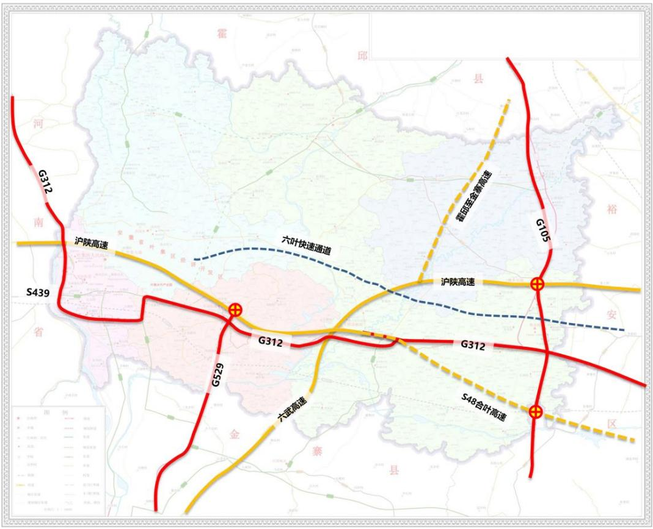
图4-1高速公路与国道布局图
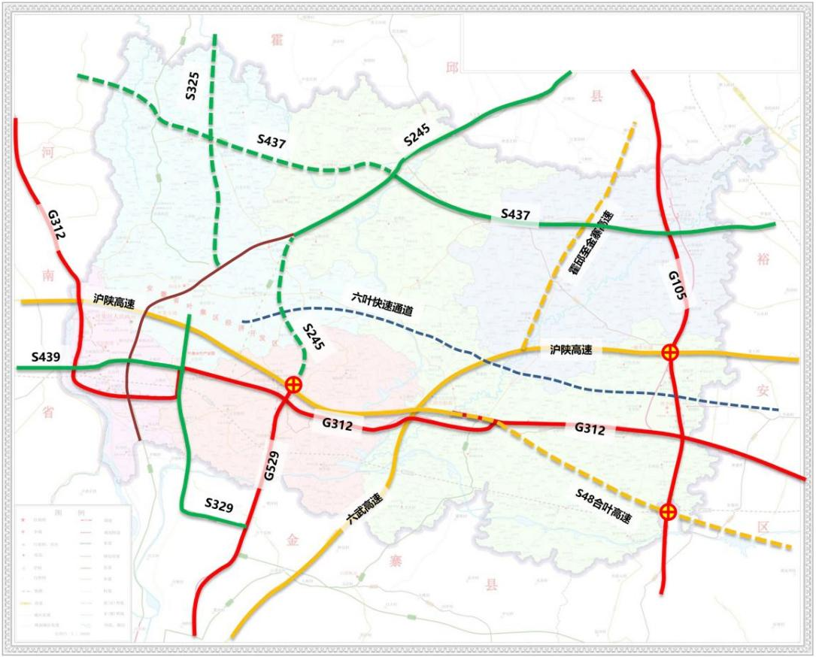
图4-2国省干线规划布局图
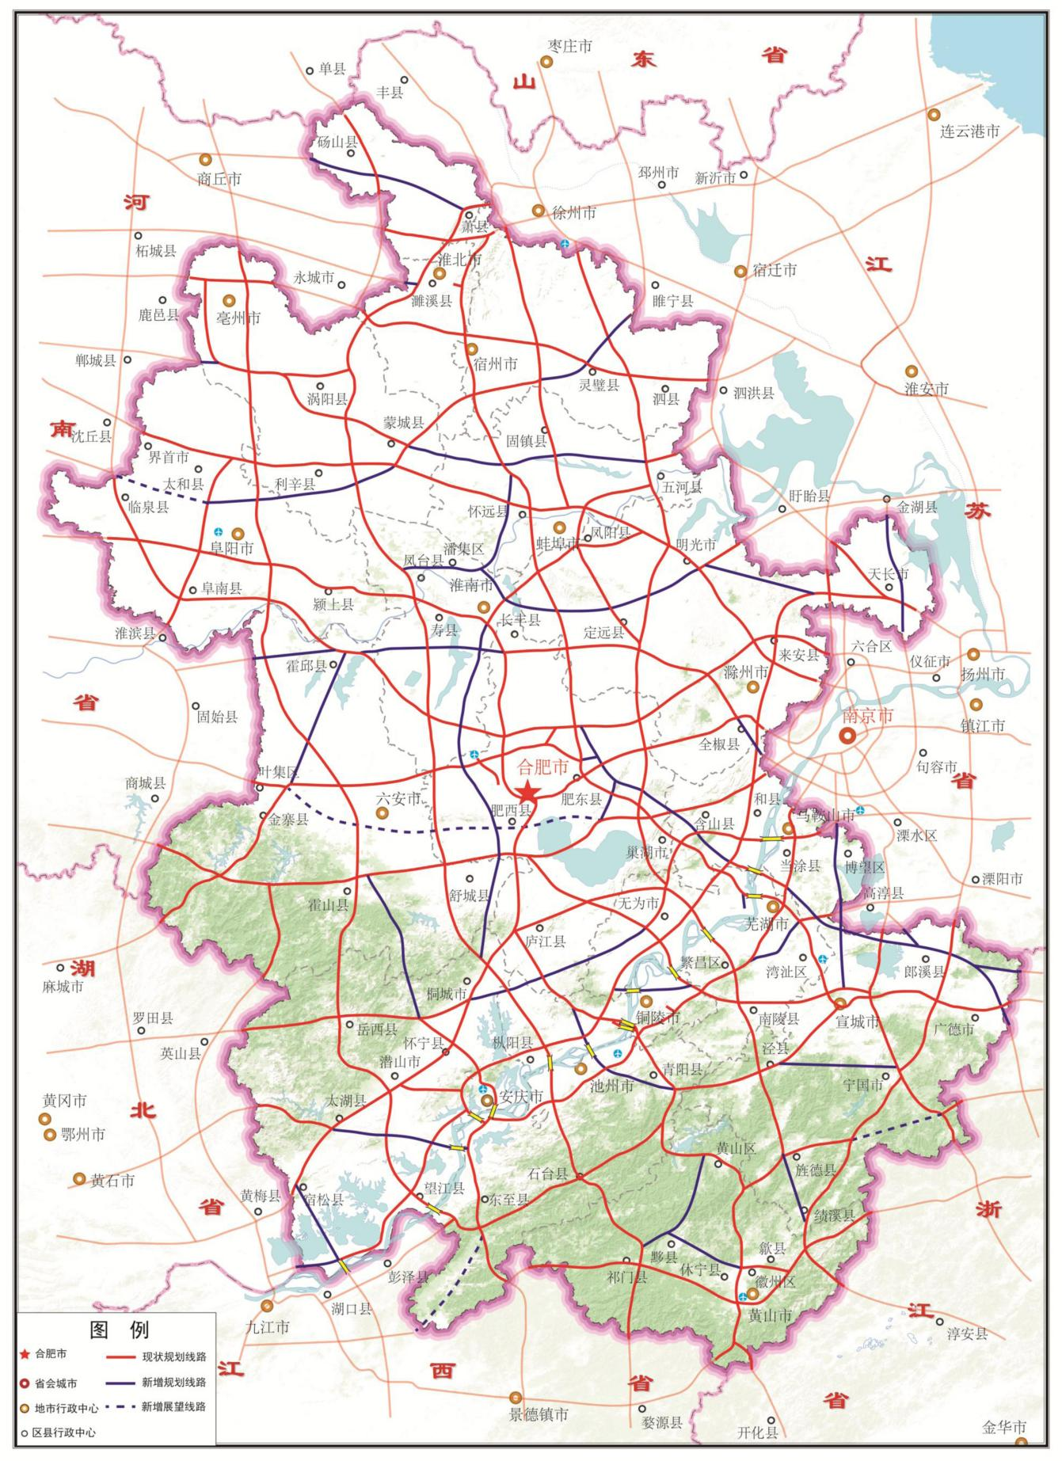
图4-3安徽省高速公路规划图
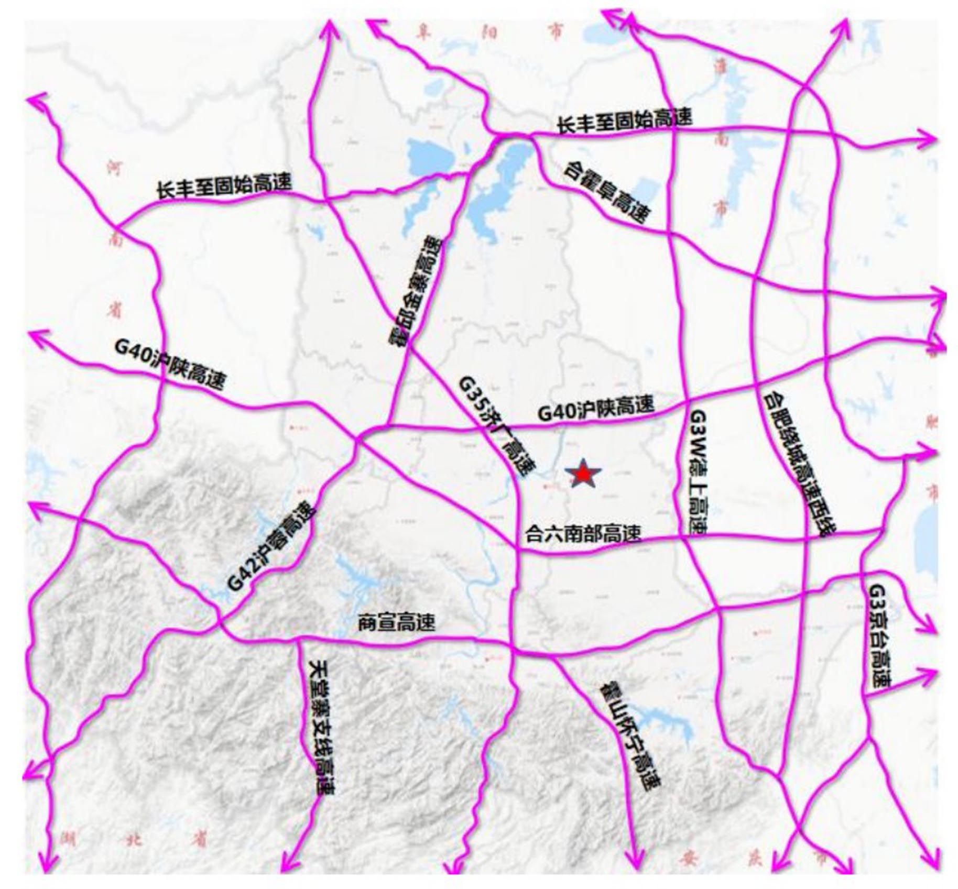
图4-4叶集周边高速公路网规划图

（二）“交旅融合”重点项目
打造全市领先交旅融合发展示范区。通过新改建连通主要旅游景点的公路项目，对既有交通服务设施升级改造，加强干线公路与旅游公路衔接，建成一批具有叶集特色的旅游公路项目。
1．建设“快进”交通基础设施网。大力推进道路交通等基础设施建设，将叶集打造成为长三角面向中部地区跨越的重要门户，加快推进G40沪陕高速叶集互通立交改移工程、G105叶集段改建工程、G529金岳线叶集段新建工程、G529孙岗至平岗段新改建工程、S325扈胡至孙岗段新建工程、S437木黎路叶集段（三元至固始界、裕安界-G105）新建工程、G312叶集平岗段新建工程、G312叶集段改建工程（大顾店上跨G42）、G312叶集史河大桥及连接线工程建设，推动G105、S245、S439等国省干线升级改造，打通叶集连接金寨高铁东站的快速通道，推动宁西铁路叶集站尽快恢复客运业务，提高旅游通达性和便捷性。
2．建设“慢游”交通基础设施网。推进X308、X314和Y025、Y056、Y057等旅游绿道、慢行系统及公路沿线设施建设，改善旅游交通条件，丰富旅游产品。打造淠史杭、史河干渠、平岗切岭、江淮果岭、看花楼林场、双墩汉墓、下骆山、沿泉河产业景观带、大雁湖等主要景区交通网络的互联互通，依托现有农村公路网，开发人行步道、骑行道、赛车道、景区绿道、城乡慢游观光线路，因地制宜推进露营基地、康养度假区、自驾车和房车营地、公路服务区、驿站、观景平台等设施建设，进一步提升“慢游”循环网品质，实现道路建设与生态环境、文化遗产、旅游游憩、乡村振兴等深度融合。
3．提升公共交通服务质量。优化城乡公交配置，推进叶集城乡交通综合体系与市域交通体系、河南固始县交通体系全面衔接，实现区内外交通高效转换，推动城乡公共停车设施建设工程、叶集区客运中心（游客集散中心）建设项目，完善客运、货运配套设施，提升交通服务旅游能力。
到2022年，完成G312连霍线叶集段（五里桥至固始界）改建工程、X308、X314一期等重点工程项目，实现区内景区通三级以上公路。
到2025年，在建成以上项目的基础上，推进开工建设G40沪陕高速叶集互通立交改移工程、G105叶集段改建工程、G312叶集史河大桥及连接线、G312叶集段改建工程（大顾店上跨G42）、G529金岳线叶集段、G529孙岗至平岗段、G312叶集平岗段、S439、S437等绿色公路为代表的交旅融合示范项目建设，全面实现“快进、慢游”目标，实现交旅融合发展。

（三）农村公路重点项目
“十四五”期间，加快推进农村公路进村入户、提档升级、产业融合和安全保障，构建覆盖全面的农村公路网。做到“修建一条公路，串联一路风景，融合一片产业，造福一方百姓”，为巩固脱贫攻坚成果接续乡村振兴提供交通保障。
实施农村公路提档升级。推进农村公路升级改造，结合叶集区农村公路网规划，到2025年，规划县道达到三级及以上等级公路，规划乡道要达到双车道四级及以上等级公路，具备条件的地区，村道要达到路面宽度4.5米，计划实施农村道路建设150公里。
推进农村公路产业融合。重点推进能够形成新的经济增长点的旅游路、资源路、产业路新改建，实现重点工业园区、农业示范区、3A级及以上旅游景区有三级以上公路连接，农村物流点、旅游景区、乡村旅游经营单位对外通行条件明显改善，进一步提升农村公路带动地方特色产业发展的能力。
提升农村公路安全保障。加大农村公路生命安全防护工程实施力度，强化县乡公路安全隐患治理；继续实施农村公路危桥改造。
农村公路主要建设项目有：X308（兴洪大道）改扩建工程项目、Y025、Y056、Y057升级改造工程、山河旅游大道（观山路X314升级改造工程）、X421升级改造、自然村通硬化路和联网路、以及农村公路养护大中修、农村公路危桥改造等项目。具体见附表。
（四）完善高质量铁路网
积极争取合肥至安康高铁从叶集经过并设站。叶集境内，新增1条合六叶市郊铁路（远景年规划），该铁路将为中心城区提供与周边城镇组团大运量、快速度、通勤化公共交通服务，目前该项目具体走向和站点未定，建议争取在叶集境内设置站点。
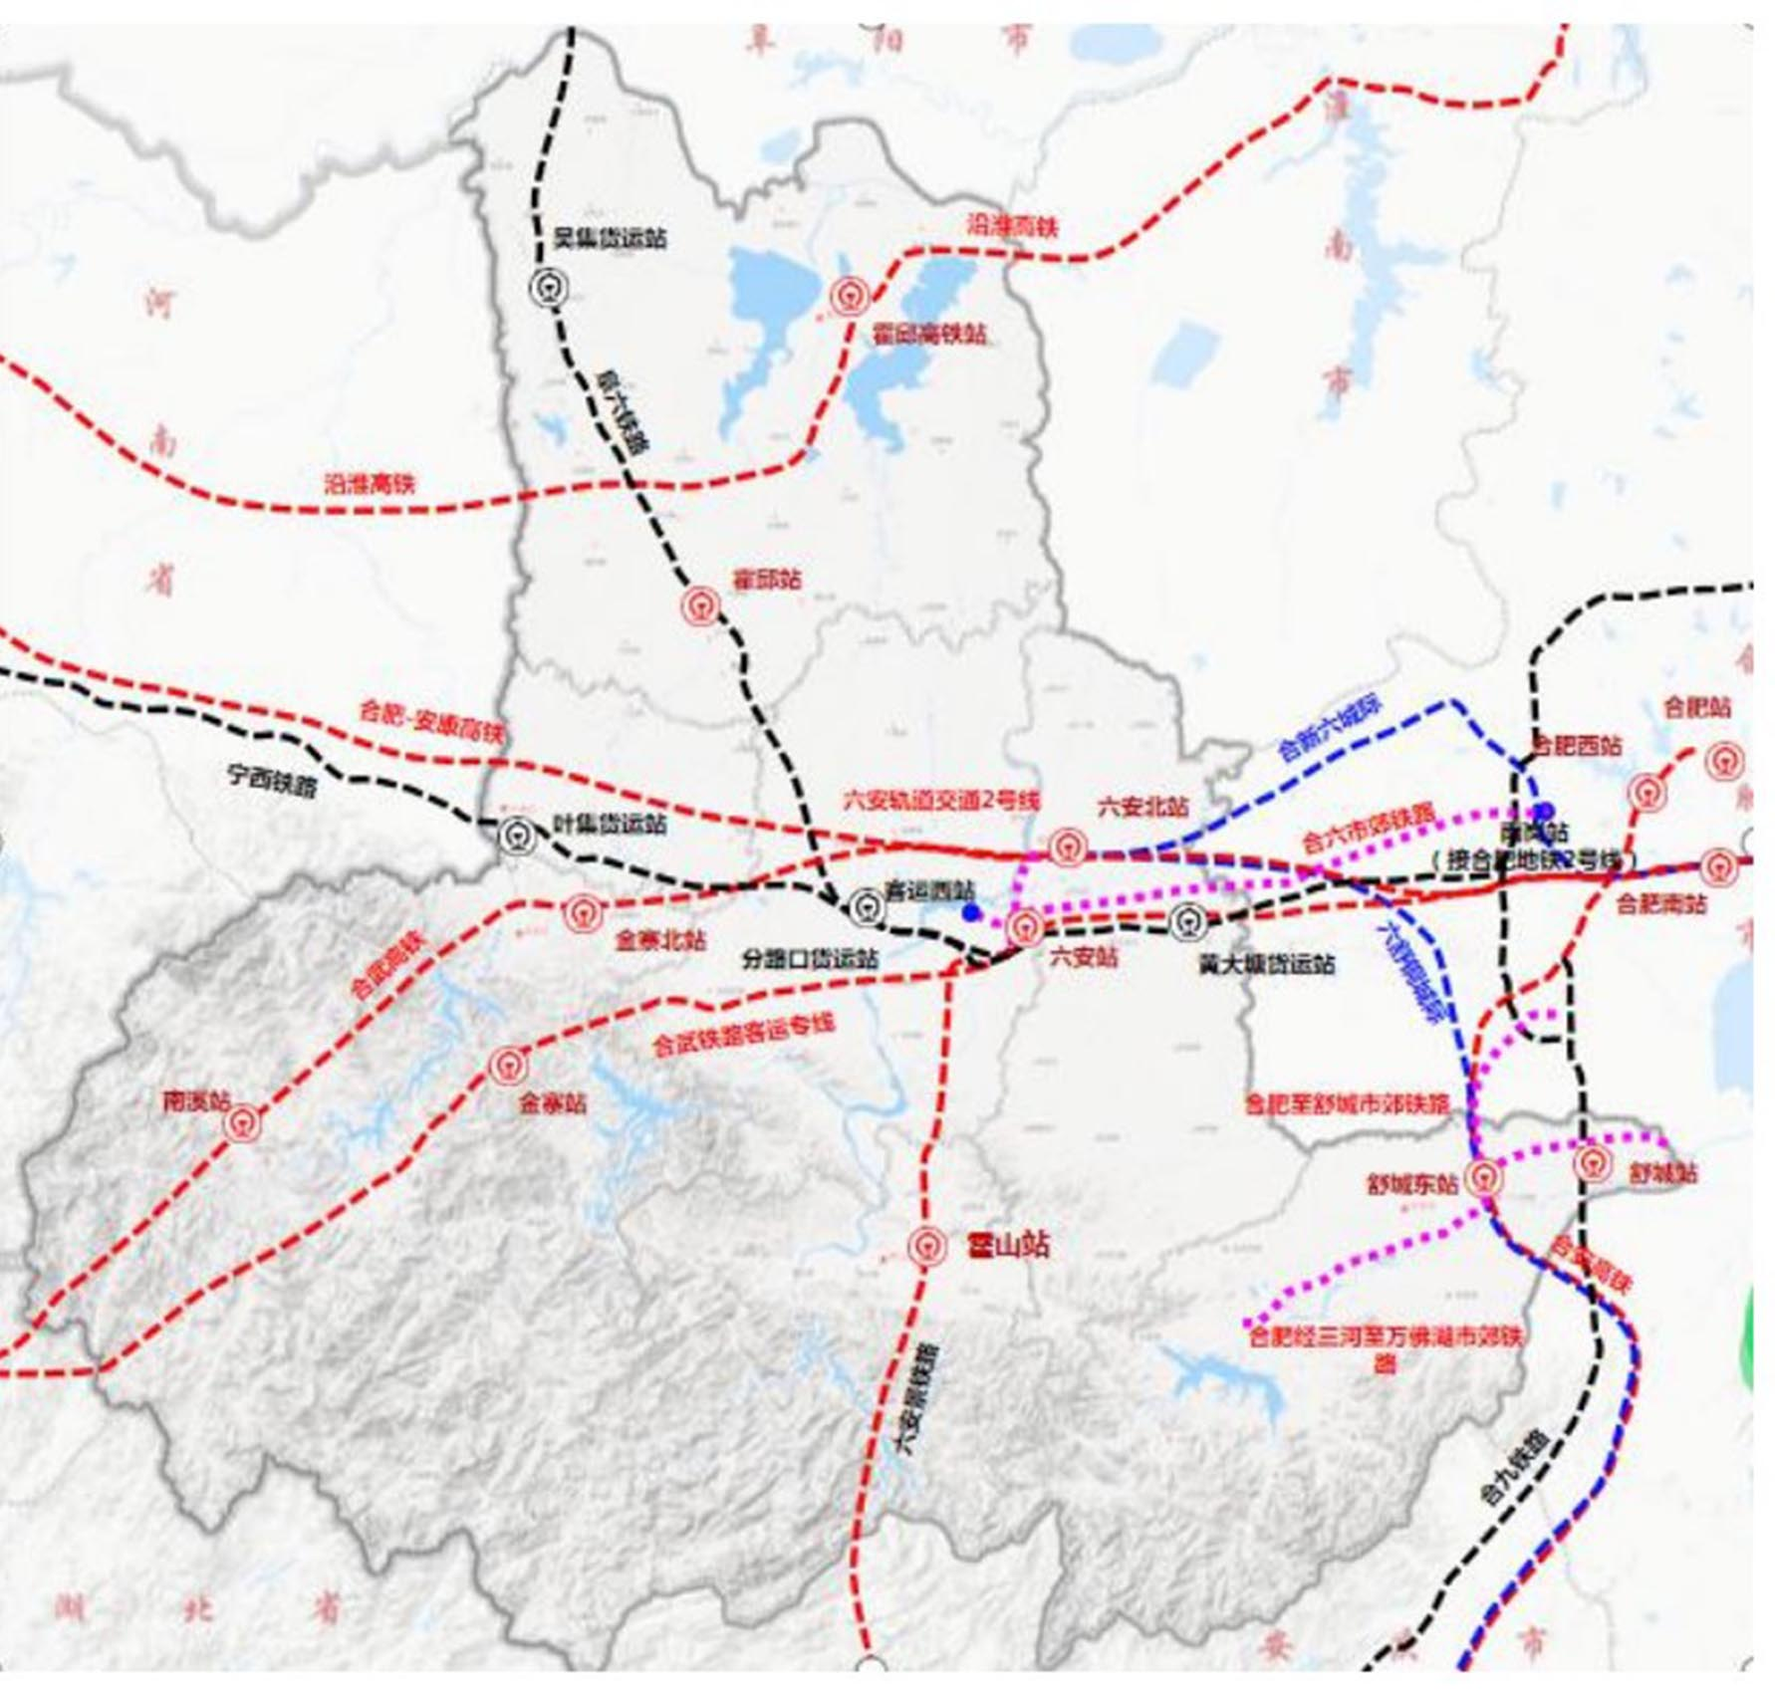
叶集周边铁路网规划图

（五）提升客货运枢纽服务能力

1．客运枢纽
“十四五”期间，主要考虑补短板，大力推动城乡公交一体化发展，大力推动各乡镇公交枢纽建设，增加建设城市公交首末站，积极完善各乡镇综合运输服务站功能，实现“四好农村路”中的“运营好”。
“十四五”期间，建设叶集客运中心，投资约8000万元。建设旅游集散中心一处，初步选址位于G312与锦园路交叉口西南角。

2．货运物流
目前，叶集区已经编制完成《六安市叶集区物流“十四五”发展规划》，该规划提出“1主3副3站N节点”物流设施布点方案。分别是双渡物流园（区级）、叶集综合运输服务中心、叶集站物流园区、姚李物流园区、洪集、三元和长庄子3个乡镇物流配送中心，以及N个村级物流服务点。启动规划建设叶集火车站物流园，推进海铁联动，提高货运便捷度。在货运物流方面，按《六安市叶集区物流“十四五”发展规划》实施。
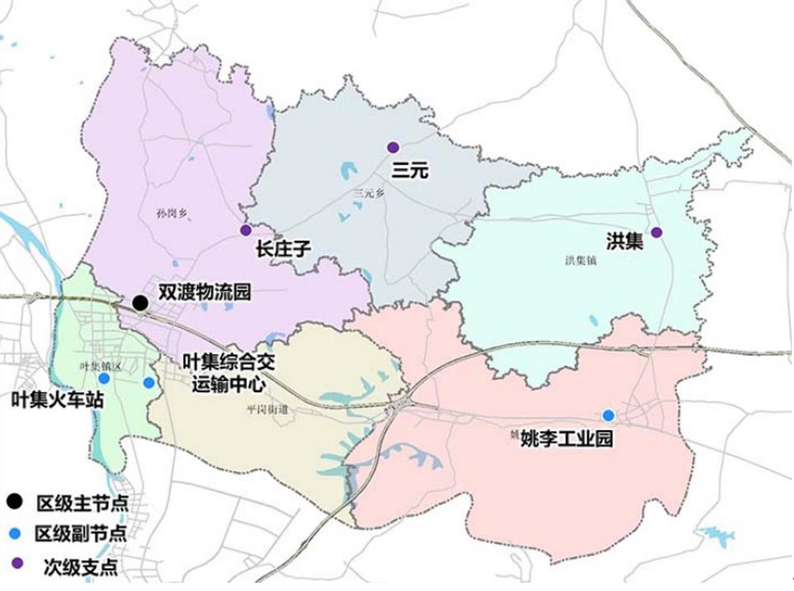
图4-5叶集物流站点规划布局图

二、持续提升综合运输服务水平

（一）构建便捷舒适的客运服务体系
重点实施“城乡公交一体化”和“公共交通优先发展”两大民生工程，提升叶集区公众出行服务品质。

1．城乡客运一体化
“十四五”期间，继续推进城乡公交一体化建设，大力发展农村公交，结合美丽乡村建设、农村社区调整，开辟、延伸农村公交线路，不断完善城区公交、城乡公交、镇村公交无缝对接，落实公共服务向农村延伸。在城乡公交已经100%覆盖建制村的基础上，继续加大对学校、村卫生室等人流集散点的覆盖。

2．继续推进公共交通优先发展
根据《安徽省交通运输厅关于开展“优先发展公共交通示范城市”创建工作的通知》的相关要求，全面提高城市公共交通服务水平。根据城市建设和居民出行规律的变化，科学规划线路走向，不断优化城市公共交通服务网络，扩大线网覆盖范围，努力消除公交服务盲区。加快公交场站建设，推进公交场站向绿色、智能化方向发展，加快公交首末站规范化建设。加大资金投入力度，加快新能源车辆替代燃油车步伐，促进公交行业节能减排。

（二）构建经济高效的货运物流体系
推进货运与物流方式结构调整优化，切实发挥黄金水道优势，提升港口综合物流功能，充分利用东湖闸作业区、临淮岗作业区、江淮运河小庙港、固始港陈淋子作业区，构建水陆联运网联，进一步凸显公路在城乡物流发展中灵活、高效特点，积极引导促进多式联运和甩挂运输发展，充分发挥交通运输在现代物流中的基础和主体作用。

1．推进城乡物流协调发展
（1）构建城市配送体系。积极引导物流园区、城市配送中心、末端配送网点及城市配送通道的建设，构建干支衔接、通行顺畅的城市配送网络，完善配送节点的功能和布局。加大公用型城市配送节点基础设施建设扶持力度，鼓励现有或规划货运枢纽站场升级转型，服务城市配送发展。依托中心城区以外便捷的交通条件，规划建设大型物流中心、配送中心、分拨中心。鼓励和引导物流企业集中存储、统一库管、按需配送、计划运输，结合实际积极推进“分时段配送”“夜间配送”。“十四五”期间重点建设：电子物流信息平台、双渡物流园区整合提升、叶集综合运输服务中心（游客集散中心）、姚李物流园区建设等。
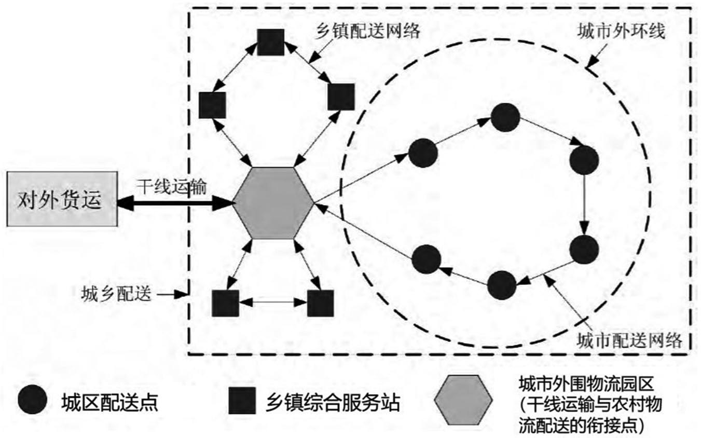
图4-6基于干线运输与城乡配送融合发展的物流节点系统
（2）加快农村物流发展。统筹交通、邮政、供销、电商等农村物流资源，大力推进“一点多能、一网多用、深度融合”的农村物流发展新模式。完善以农村物流枢纽站场为基础，以区、乡、村三级物流节点为支撑的农村物流基础设施网络体系。引导规范农村公交站点、公交班线提供农产品、农贸、农村生活日用品等的集散和中转服务，积极引导小件快递物流与农村公交班线结合，公交班车代运邮件和快件，提升小件快运服务体系，推进城乡物流网络化发展。鼓励发展主产区大宗农产品仓储物流设施，完善鲜活农产品冷链物流。
（3）推动冷链、大件、危险品等专业物流发展。引导冷链运输健康发展，推动农产品冷链物流技术创新，将经济适用的农产品温控设施建设与农村物流服务体系建设相结合。规范大件运输管理，推动解决大件运输特种车辆获取牌照及享受标准保险费率，创新超限运输管理手段，完善大件运输护送机制。推进危险品运输有序发展，实现危险品运输车辆和船舶全程监管。
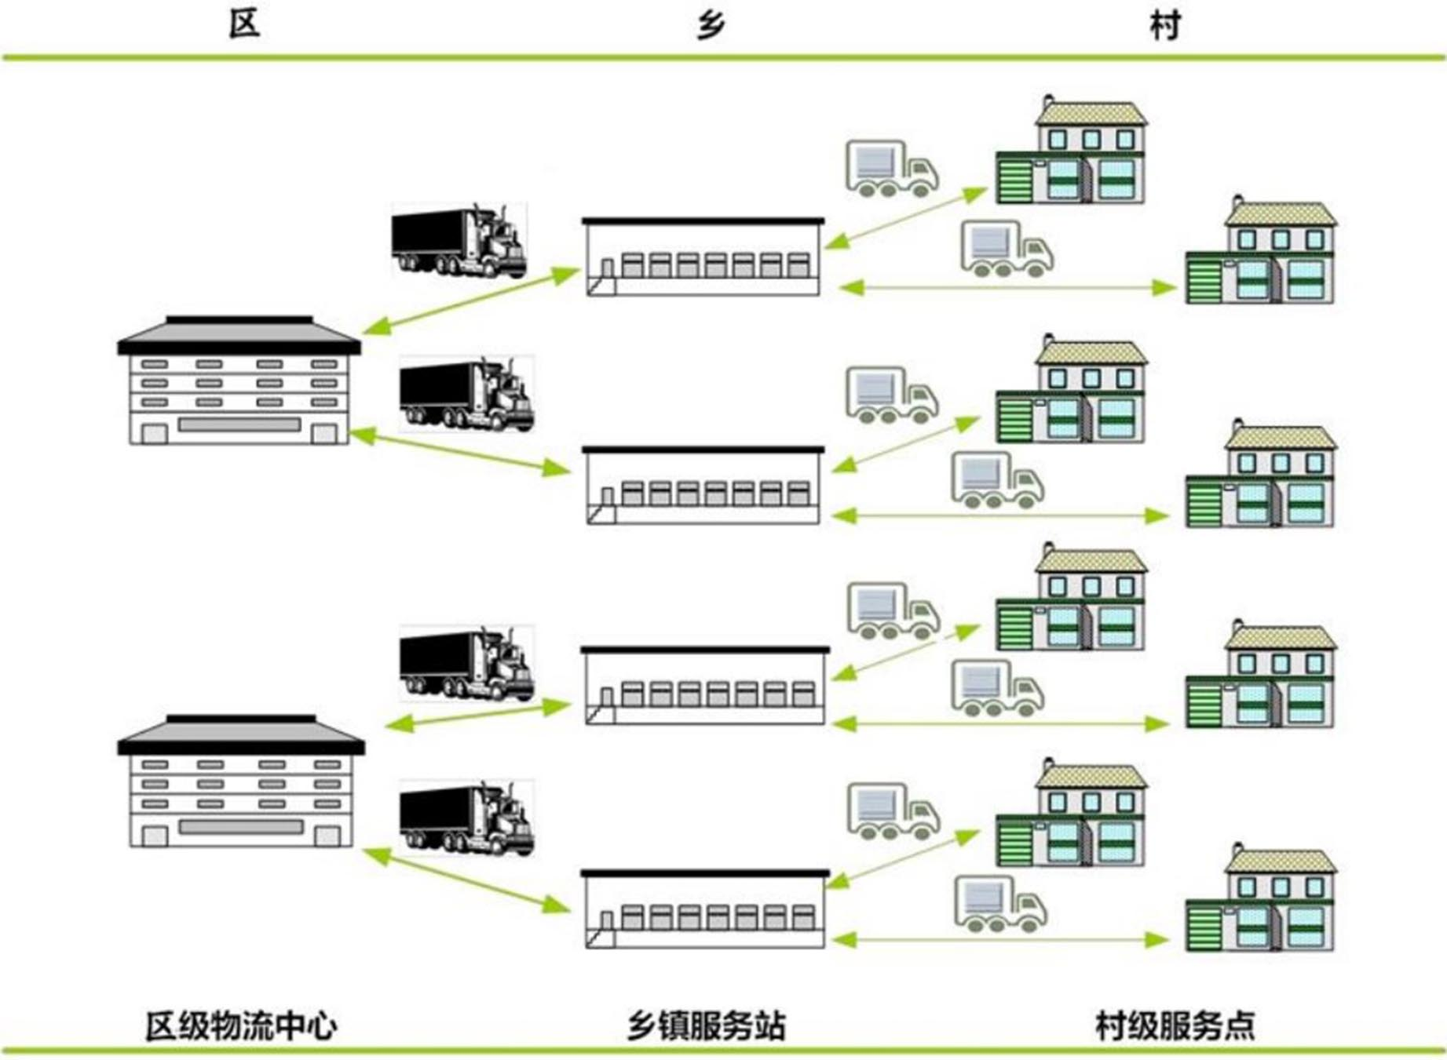
图4-7农村物流配送网络示意图

2．促进快递服务创新升级
推进快递城乡普惠发展和产业链协同创新，提升快递服务水平。鼓励社区、学校、政府机关等配建快递服务中心，促进快递产业向精细化、集约化、区域化发展。全面推广智能投递终端，力争每个住宅小区配套一个快递终端服务平台，基本解决快递投送“最后100米”难题。实施“快递进村”工程，支持快递企业加快农村网络布局，实现“乡乡有网点、村村通快递”，促进快递业与农村社会经济良性互动发展。研究城市快递车辆通行政策，对快递专用车辆城市通行和临时停靠作业提供便利。规范快递车辆管理，逐步统一标志。
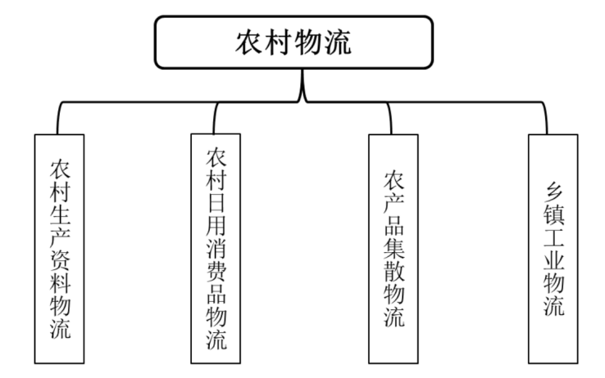
图4-8农村物流涵盖范围
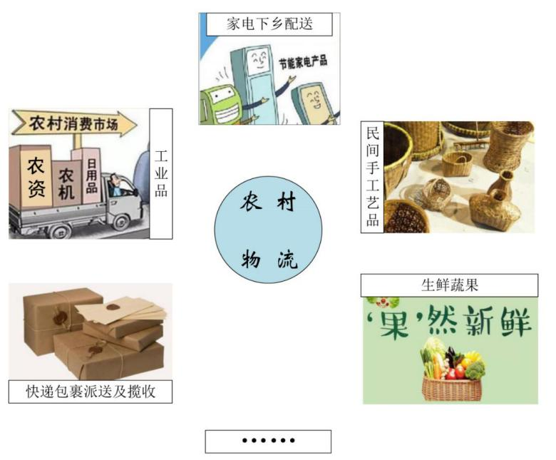
图4-9农村物流具体表现形式
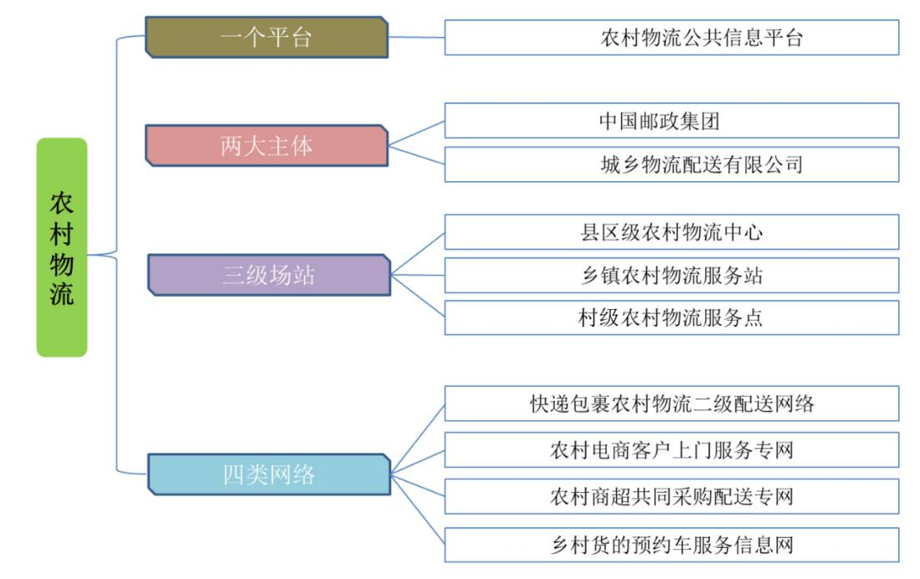
图4-10农村物流顶层规划架构图

3．推进高质量邮政业发展
“十四五”时期，叶集区邮政业发展呈向好态势，政策机遇叠加、产业发展特点助推邮政业提速提质，行业的基础性战略性先导性作用将更加凸显。
“十四五”时期，电商、仓储等业态发展模式将进入新发展阶段。快递物流等线下服务体系将更加完善，线上线下联结更加紧密。通过大数据、物联网及云平台技术的相互融合，将有效增强快递物流在金融、仓储、电商等领域的资源整合能力，推动形成高质量的生产生活服务要素供给新体系，推动传统领域产品智能化升级和商业模式创新，共享出行、餐饮外卖、团购、在线购药、共享住宿、文化旅游、健康养老等新型消费方式更加便捷，促进邮政业与三产深度融合，推动叶集区邮政业转型升级。
“十四五”时期，叶集区邮政业将处于培优壮强、提速转型的关键时期，邮政业发展也面临诸多风险和挑战。一是区镇两级快递园区基础设施短缺，物流降本增效任重道远。二是市场需求的个性化和多元化对服务品类和服务模式提出更多新要求，快递末端网点标准化、规范化经营有待提升。三是行业竞争加快，利润空间逐步压缩，部分企业面临末位淘汰，末端生存压力加大，网络运行不稳定风险加大。四是寄递行业安全生产形势依然严峻复杂，重大活动、重点区域安全保障压力较大。
构建覆盖城乡、网络共享、功能集成的邮政普遍服务、快递服务网络，保障邮政普遍服务均等化和便利化，建成安全高效的快递服务网络，提高农村快递网络服务质效。建设城市标准化快递综合服务站，标准化乡镇、村级“交邮快”综合交通快递示范站点、快递进村全覆盖，布设智能快件（信包）箱，基本建成区级快递生态物流园区。
邮政普遍服务达标升级，实施邮政局所动态分类管理，C类邮政局所清零。优化快递服务保障，推行多样化、差异化、定制化服务。快件延误率、损毁率、丢失率控制在目标水平以内。邮政快递服务用户满意度稳步提升。全面提升智能化水平，智能收投、智能分拣全面应用，主要品牌邮件快件分拨中心实现智能分拣设备全覆盖。

三、智慧引领交通运输转型升级
发挥智慧交通在叶集区智慧城市的协同功能，实现交通组织与现有交通体系的有效融合，加快推进城市智慧交通协同化，提升交通服务水平，推动智慧交通与客货运输的有机结合，以信息化智能化引领交通运输现代化进程。重点打造智慧交通三大平台，分别是公交公众出行信息服务平台、科技治超平台、农村公路智慧化养护平台。

（一）公交公众出行信息服务平台
进一步落实公交优先发展政策，方便公众随时随地查询公交出行信息，打造“智能公交、智慧出行”交通环境，公交公众出行信息服务平台以微信、手机APP软件和网站为载体，为叶集区人民提供公交车到站时间和各类公交信息。

（二）科技治超平台
为进一步加强叶集区社会面整体防控、规范道路交通运输，做到安全隐患、社会风险早预警、早发现、早处置，在全区范围内，结合乡镇治超点布局，新建综合执法站、道路电子侦察哨、治超非现场执法系统，并联通业务应用平台，打造功能完善的科技治超平台。建成G312治超管控平台。

（三）农村公路智慧化养护平台
利用互联网+公路养护技术手段，打造叶集区农村公路智慧化养护平台，规范养护作业流程，实现养护工程项目一体化管理，提升公路养护管理水平，提升道路养护技术科学分析水平，实现日常巡查管理、日常小修保养管理、养护考核管理、机械设备管理、应急抢修管理等功能。
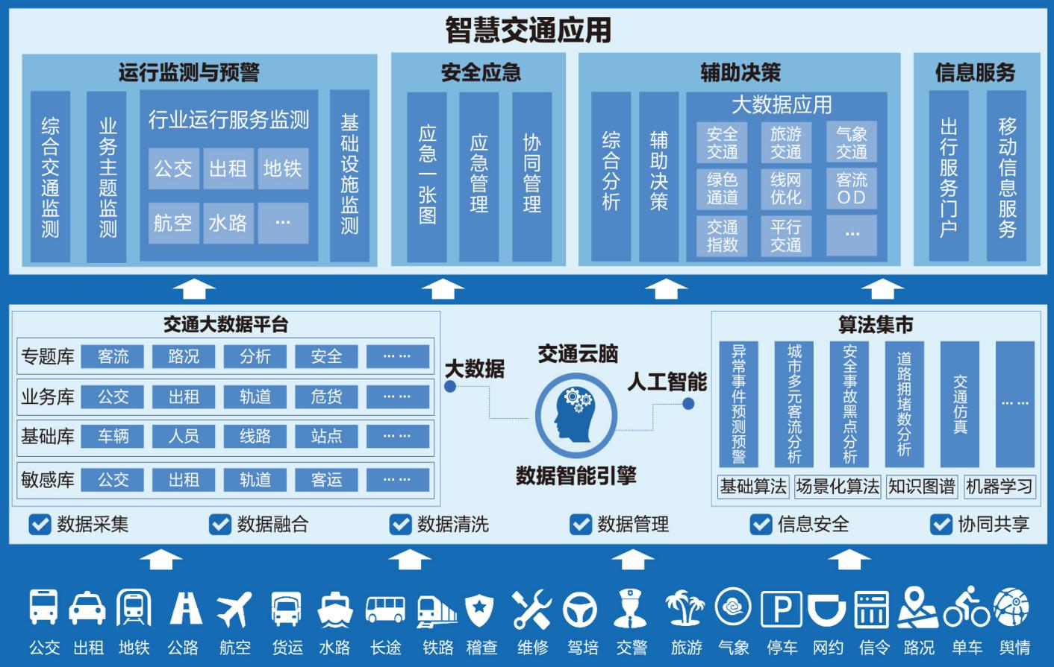
图4-11智慧交通系统架构图
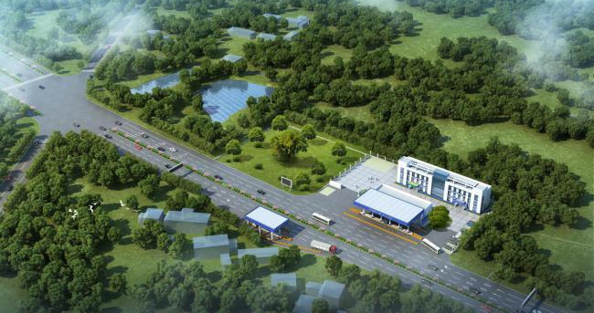
图4-12综合执法站建设效果概念图
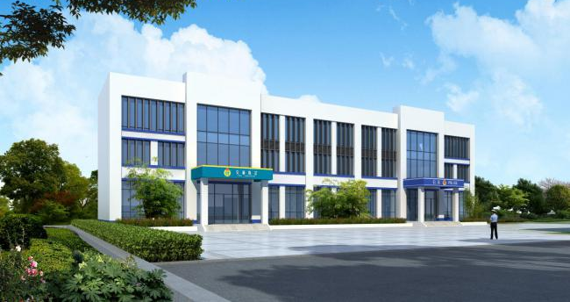
图4-13综合执法站业务用房建设效果概念图

四、低碳环保推进交通绿色发展

（一）推进交通节能减排
1．着力推进结构性节能减排。大力发展城市公共交通、水运、铁路等低能耗交通运输方式，优化交通运输资源配置，优化运力结构，发挥综合运输的整体优势，降低能耗强度。
2．着力推进技术性节能减排。加强绿色低碳交通运输技术研发，促进节能新技术、新产品、新工艺的推广，加快推进清洁能源、新能源动力运输装备和机械设备应用。以城乡公交、出租车和城市物流配送领域为重点，大力推广应用插电式混合动力、纯电动、燃料电池、天然气等节能环保型车辆，配套建设车用加气站、标准化充电桩等公共设施。以新能源汽车为载体，结合“互联网+”理念，依托强大的服务器终端、互联网云平台系统，打造智能服务一体化的新能源车分时租赁项目。
3．倡导公路绿色出行。开展绿色出行活动，倡导绿色低碳生活方式，引导公众出行优先选择公共交通、步行和自行车等绿色出行方式，提升绿色出行水平。

（二）加强生态环境保护力度
1．加强工程建设生态保护。交通项目选线，应处理好与生态环境敏感区域的关系；交通项目建设，应尽量降低工程规模，减少高填深挖，采取有效的水土保持措施，降低工程建设对生态环境的不利影响。
2．加强营运环境污染防治。坚持污染排放源头控制和末端治理并重，强化对营运车辆、船舶的定期监督、检查和维修，实施港口、枢纽场站等大气污染和水污染防治工程。

（三）强化资源集约利用
1．节约集约利用交通资源。统筹规划利用综合运输通道资源、运输枢纽资源、跨江通道线位资源，协调通道内各运输方式线位走向和技术衔接，促进各种运输方式在综合枢纽的高效整合。
2．节约集约使用用地资源。严格控制交通设施永久用地和临时用地，提高公路、铁路、机场建设用地和港口岸线的利用效率，推进城市公共交通设施用地综合开发。
3．积极探索循环利用资源。推广使用交通废弃物（废水）循环利用的新材料、新工艺、新设备，倡导标准化设计及工厂化预制，提高废旧路面材料、工程弃土弃渣、施工废料等资源的再生和综合利用水平，探索交通运输资源循环利用发展模式。

五、强化平安交通
加强交通运输安全监管和应急体系规划建设，着力提高交通设施安全性能，强化重点领域安全监管，不断提升从业人员安全生产素质，显著增强应急能力，有效推进平安交通建设。

（一）深化平安交通创建活动

1．平安公路
落实国务院《关于实施公路安全生命防护工程的意见》（国办发〔2014〕55号），基本完成公路安全隐患治理。对于普通国省道，全面整治平交道口和非法搭接道口，减少横向干扰；完善集镇路段机非隔离设施，减少非机动车对机动车安全运行影响。对于农村公路，重点实施农村公路安全生命防护工程；加大四、五类危桥改造力度；优先实施乡镇村公交、校车配套道路安全整治，提升农村公路安全运营水平。

2．平安场站
加强客货运输源头监管，督促汽车客运站经营者严格落实“三不进站、六不出站”管理规范，规范危险品查堵、车辆安全例检、出站检查的工作程序和具体措施。建立健全超限运输源头治理的管控体系，提高货运集散地和货运站场运输源头超限超载治理效率。
3．平安工地
创建平安工地示范工程，推进公路水运工程施工安全生产标准化，创新风险管理模式，探索引入第三方咨询服务机构协助开展安全生产工作。强化一线操作人员进场培训和岗前培训，严把高空作业、特种设备操作、通车路段施工等薄弱环节，实现安全生产过程监管。

（二）加强交通重点领域安全监管
加强危险货物运输、公共交通、邮政寄递渠道等重点领域的安全监管，开展“两客一危”车辆、“四类重点”船舶和城乡公交的日常检查和巡查，强化运输生产动态监测和联网联控。推行“四不两直”暗查暗访和第三方辅助检查。以车站、码头、枢纽等客货运集散地为重点，加强与公安、应急等部门的工作协同，健全治安联动，违禁品联防、信息共享、应急处置等管控制度，提高交通运输反恐防恐能力。

（三）加强交通运输应急体系建设
积极推进公路、水运、铁路、城乡公共交通等行业应急信息资源的互联互通，构建统筹各种运输方式的应急联动机制，加强应急保障队伍和应急物资保障体系建设，以高速公路、国省干线公路为重点，强化公路应急制度化建设。统筹节假日旅客运输组织，根据旅客流量、流向、流时，建立运力安排和调剂机制。

六、全面推进交通治理体系和治理能力现代化
“十四五”时期，加快构建系统完备、科学规范、运行有效的行业治理制度体系，加强系统治理、依法治理、综合治理、源头治理，着力提高行业治理能力和治理水平，最大限度地把制度优势转化为治理效能，为推动我区交通运输高质量发展提供有力的制度保证。
建设人民满意的服务型政府部门。以优化机构设置和职能配置，加快推进以交通运输综合行政执法改革为重点，创新行业管理体制机制。以建立健全政府购买公共服务制度、交通运输统计工作制度、建设智慧交通全面提升行业数据交换共享与开放应用水平等为重点加快转变政府职能，建设服务型交通运输政府部门。优化营商环境，深入推进简政放权，破除区域壁垒，防止市场垄断，完善运输价格形成机制，构建全省现代化交通市场体系。全面实施市场准入负面清单制度，鼓励吸引和依法平等对待各类市场主体参与交通建设运营。加强信用交通建设，构建以信用为基础的新型监管机制。
扩大社会参与行业治理。健全公共决策机制，实行依法决策、民主决策。支持交通行业组织参与行业治理，引导社会组织依法自治、规范自律，拓宽公众参与交通治理渠道。推进政府信息公开，健全公共监督机制。

七、扎实推进安全生产专项整治行动

（一）总体思路
一是加快安全生产法制化进程。围绕贯彻实施《中华人民共和国安全生产法》和《安徽省安全生产条例》，加强法制宣传，督促企业建立遵法守法的约束机制，增强全民安全生产法制观念。依法加强监管，严格执法，把安全生产工作纳入法制化、规范化轨道。二是建立健全安全生产监督管理体系。建立健全“一岗双责”责任体系，成立行业安全生产领导组，分行业抓好安全生产工作。不断创新安全生产监管方式和手段，提高安全生产监管执法装备水平和执法能力。三是建立健全安全生产应急救援体系。建立健全统一管理、分级负责、条块结合为主的交通运输行业安全生产应急管理体制，构建统一指挥、反应灵敏、协调有序、运转高效的安全生产应急救援机制及安全生产应急管理保障体系。四是加强安全生产培训和宣传教育体系建设。重点围绕《中华人民共和国安全生产法》做好宣传教育工作，以建立安全生产长效机制为目标，积极推进安全生产工作的创新。搞好安全生产警示教育，努力营造全社会关注安全的氛围。

（二）工作目标
全区交通运输安全生产形势持续稳定，坚决遏制较大以上生产安全事故发生，减少一般事故。一是加强货运企业特别是渣土车和商砼特种运输车辆的管理力度。二是加强长途客运企业及公交车辆的监管力度。三是全力推广“互联网+安全监管”。全区交通运输企业从业人员开展线上培训教育，两类人全部持证；全区营运车辆充分利用第三方监管平台，充分发挥动态监控在安全生产上的作用；规范企业安全生产投入，提高企业本质安全水平。四是推动“双重预防机制”的建立和完善。五是全区交通运输规模以上企业安全生产标准化达标率100%。

（三）主要任务
1．扎实推进安全生产专项整治三年行动。要在原有基础上，进一步加大工作力度，全力推进整治任务落到实处，持续动态更新问题隐患和制度措施“两个清单”，聚焦行业安全生产重点、堵点等突出问题，开展集中攻坚，有效管控重大风险，及时治理重大隐患，切实解决“老大难”问题。
2．切实做好客运安全风险防范。严把客运班线的审批关，加强对现有客运班线的风险评估，强化风险管控和隐患排查治理。开展驻点帮扶，精准施策，推动客运企业安全生产主体责任落实。成立工作专班，对我区新宇集团六安市叶集区汽车运输有限责任公司进行专项检查，督促指导企业强化从业人员互联网+安全教育培训，规范动态监控管理，对违章违法行为及时纠正，从严查处违法行为。科学整合，减少班次。根据评估情况，对部分停运或安全条件不达标的班线牌予以收回，尽量减少长途班线。对于营转非大巴，密切配合公安交管部门，通过现场执法，群众举报线索摸排等手段，畅通信息沟通渠道，摸清问题底数，采取联合执法的方式，严厉打击非法营运行为。完善异地抄告处理程序，完善异地车辆在本地违法抄告制度。
3．强化安全生产信用管理运用。区交通局要统筹协调全区交通运输行业安全生产信用管理工作，加强对交通部安全生产监管监察综合服务平台的管理，严格开展安全生产信用评定。严格按照省交通厅和市交通局关于安全生产信用管理相关文件进行信用扣分、加分。安全生产信用评分、等级较高的企业，在运力更新、扩大生产规模等方面给予优惠和扶持，减少执法检查频次，并在有关单位采购交通运输服务、招投标等方面予以鼓励和支持。对安全生产信用评分、等级较低的企业，采取列为重点监控名单、增加安全生产执法检查频次，约谈、曝光、停止运力更新、暂停营业等措施予以惩戒。
4．继续加大安全生产执法检查力度。一是加强安全执法。全面加大执法力度，树立执法权威，严厉打击各类违法行为，做到以强化执法推动专项整治，以强化执法推进行政许可，以强化执法加强安全管理，以强化执法促进隐患整改，以强化执法增强企业安全责任意识。二是加强日常监管检查。强化安全生产责任制、岗位责任制等企业安全生产保障制度落实情况的检查，凡检查中发现责任制形同虚设或落实环节有缺失的，采取经济处罚的办法促其整改。三是突出执法重点。对事故多发地区和企业、事故多发的行业和领域，实施重点监管监察，坚决遏制重特大事故发生。加强事故分析，把握安全生产工作规律，有计划地组织开展专项执法，防范重点灾害，整改薄弱环节。四是加大处罚力度。对发生重伤和死亡事故的、不按要求整改事故隐患的、不具备安全生产条件的、不具备相关的安全生产资质的要加大行政处罚力度。
5．持续推进安全生产标准化建设。企业是落实安全生产责任的主体，应当通过安全生产标准化建设不断提升企业安全管理和本质安全水平。积极鼓励引导企业开展安全生产标准化创建，逐步将企业安全生产标准化建设情况和评价结果纳入企业安全生产信用评价范围，把创建结果作为实施分级分类、差异化监管的重要依据，对未达标或被撤销等级证明的企业予以重点监管，客运、危险货物经营安全生产标准化建设评价及年度核查情况应作为企业经营资质年审和运力更新、新增审批、招投标的安全条件重要参考依据。

（四）重点工程
一是所有营运车辆动态监控全部纳入到第三方监管平台管理。二是所有从业人员全部开展“互联网+”安全教育培训。三是两类人全部取得交通部资格考试中心颁发的合格证，每年对两类人开展不少于12小时的继续教育。四是全区规模以上交通运输企业安全生产标准化创建达标。五是规范开展安全生产信用管理。

（五）政策措施
一是建立完善叶集区交通运输行业营运车动态监控管理制度。二是建立完善车辆抄告信息处置程序规定。

（六）意见建议
1．加大培训力度。目前，安全监管人员监管能力有待提高，监管人员安全生产知识严重匮乏。建议市交通局加强交通运输监管人员的培训力度，特别是交通部安全监管系统操作、安全生产风险防控隐患排查双重预防机制等内容的培训。督促企业为安全管理人员培训提供资金支持。
2．设立客运专项资金补助。客运市场低迷，导致安全投入不足，无法满足安全生产需要。建议市交通局设立专项补助资金，专门用于客运安全生产投入。

第七章 投资估算

一、建设计划与投资估算
“十四五”期间，叶集区交通建设项目预计总投资约119.32亿元，其中：续建项目14.53亿，新建项目49.69亿，储备项目55.1亿元。
具体如下表所示。
“十三五”续建项目一览表
序号 | 项目名称 | 建设内容与规模 | 总投资  （万元） | 开竣工时间
1 | G312连霍线叶集段（五里桥至固始县界）改建工程 | 实施G312五里桥至固始县界9.8公里建设，按照一级公路兼顾城市主干道功能，建设道路、桥涵、安全交通设施及附属设施 | 115800 | 2019-2021
投资合计 |  |  | 115800

“十四五”新建项目一览表
序号 | 项目名称 | 建设内容与规模 | 总投资  （万元） | 开竣工时间
1 | 姚李镇花园大道、平行大道 | 实施姚李镇1.57公里一级公路兼顾市政功能和1.24公里二级公路兼顾城市次干道功能改建工程 | 15570 | 2021-2022
2 | X308改扩建工程项目（兴洪大道） | 全长22.2公里三级公路，计划新建7.2公里，改造提升约15公里，设计时速30km/h，路面宽度6.5米，路基宽度7.5米。工程主要内容包括图纸范围内的路基、路面、桥涵、交安工程及配套设施施工等 | 10853 | 2021.1-2022.6
3 | G312叶集段路面治超管控（养护应急中心及治超站） | 实施大顾店治超站二期工程建设项目，包含综合楼、治超站办公楼、食堂、治超区及停车区、休息区、公厕及配套设施，其中综合楼建筑面积2700平方米，治超站办公室建筑面积1515平方米，食堂建筑面积190平方米 | 2600 | 2021-2022
4 | 六安市叶集区平岗街道吴家岭桥危桥改造工程 | 实施桩基础、立柱、盖梁、台帽、梁板、桥面铺装、护栏等 | 500 | 2021-2022
5 | S245叶集段（四方塘-金寨界）改建工程 | 升级改造4.04公里一级公路 | 68153 | 2021-2023
6 | G529金岳线叶集段新建工程（一期） | 新建5.5公里一级公路，路基宽60米，上跨G40桥长357米，上跨宁西铁路桥长408米 | 99700 | 2022-2024
7 | G529孙岗至平岗段新改建工程（二期） | 实施7.5公里一级公路新改建（城镇化地区），新建5.5公里，改建2公里，路基宽60米 | 58000 | 2023-2025
8 | G40沪陕高速叶集互通立交改移工程 | 新建匝道口收费站1处，总建筑面积0.22万平方米，含管理用房及附属设施；新建道路工程沥青路面，包含A型喇叭互通立交长1.98千米，匝道工程2.29千米，桥梁工程460米 | 32000 | 2023-2025
9 | Y025、Y056、Y057改建工程 | 共实施24.7公里三级农村公路 | 10688 | 2023-2025
10 | 山河旅游大道（观山路X314升级改造工程） | 共实施28.642公里三级农村公路，其中，县道升级改造3.12公里，与G312东延线重合段4.09公里，旅游路、资源路21.432公里 | 27614 | 2022-2024
11 | G312史河大桥及接线工程 | 总长0.93公里，其中道路长0.1公里，桥梁长0.795公里，按一级公路兼顾市政功能标准建设，路基宽40米，双向六车道 | 32000 | 2024-2026
12 | G105叶集段改建工程 | 14公里一级公路路基路面桥涵等建设，穿集镇段兼顾市政功能建设，设计速度80公里/小时，路基宽25.5米，双向四车道 | 90000 | 2023-2025
13 | G312叶集段改建工程（大顾店上跨G42） | 新建2.16公里一级公路（半幅上跨），按照一级公路标准建设，双向两车道（另半幅已于2018年建成通车），路基宽12.25米 | 13500 | 2023-2025
14 | G312叶集平岗段新建工程 | 长5.5公里，一级公路（城镇化地区），路基宽40米 | 38000 | 2024-2026
15 | S437木黎路叶集段(裕安界至G105)新建工程 | 长2公里二级公路路基路面桥涵等建设 | 6000 | 2024-2025
16 | 农村公路新改建 | 农村公路新改建150公里；实施农村公路安全生命防护工程200公里；危桥改造40座 | 27260 | 2021-2025
投资合计 |  |  | 532438
“十四五”储备项目一览表
序号 | 项目名称 | 建设内容与规模 | 总投资  （万元） | 开竣工  时间
1 | S325扈胡至孙岗 | 长约16公里 | 96000 | 2025-2028
2 | S439朱畈至固始界改建工程 | 改建4.5公里一级公路兼顾市政功能，路基宽50米，双向六车道 | 243000 | 2025-2027
3 | S437木黎路叶集段（三元至固始界）新建工程 | 长14公里二级公路路基路面桥涵等建设 | 52000 | 2025-2027
4 | G40沪陕高速（大顾店-豫皖界）四改八工程 | 实施G40沪陕高速（大顾店-豫皖界）四改八工程建设17公里 | 170000 | 2025-2030
5 | S48合叶高速新建工程 | 实施S48合叶高速新建工程，叶集境内约10公里 | 60000 | 2023-2026
投资合计 |  |  | 621000

二、资金筹措
当前社会面临经济增长减缓的新常态，“十四五”期间，应继续改善投融资模式，形成多元化的投资格局，多渠道解决交通建设投融资问题。

（一）加大财政投入力度
建议各级政府充分履行公共产品供给职能，加大对普通公路等公益性交通基础设施的财政投入力度。
积极推动交通项目列入国家和省建设计划，争取国家、省资金补助和支持，各级政府根据实际需要，统筹上级补助资金，安排本级资金，保证建设项目的实施。

（二）推进多元化筹集机制的创新
积极引导民间投资进入交通基础设施领域，引入市场机制，将辖区内的部分交通资源，授权进行市场化运营，实现有偿使用，提高资源利用效率，探索并发挥BOT、PPP等投融资模式在叶集区交通建设中的推动作用。

（三）继续争取金融机构的支持
进一步拓展银行合作，建立交通建设投融资信用体系，争取包括国际信贷在内的各类银行加大对交通建设的信贷支持，积极争取世行、亚行、亚投行以及国内外商业银行贷款，形成多元化、多层次、多形式的投融资方式。

（四）鼓励民资积极参与交通基础设施投资
由国家发改委会同有关部门起草的《基础设施和公用事业特许经营管理办法》已于2015年6月1日起施行，办法从保护社会资本合法权益、创新融资服务、强化政府投资支持等方面鼓励民资参与基础设施投资，提高民资参与的积极性。叶集区可以此为契机，选择适当项目作为试点，借力民资发展交通建设。

第八章 保障措施

一、强化规划引领
深刻认识规划的重要意义，加强组织领导，明确权责，重点抓好重大项目、重大工程、重大政策的落实，制定详细的实施计划，确保规划任务的有序推进和规划目标的实现。为确保决策、建设的科学性和有序性，避免随意性，本规划一经批准执行，各部门在制定或修编相关规划时应加强与本规划的衔接和协调，并作为安排建设计划和项目审批的依据。同时要加大规划宣传力度，形成全区人民关心交通发展、参与规划实施和共同做好监督的良好氛围。在规划实施过程中，建议国省干线设计单位在后期具体设计过程中，要充分与公安交管、生态环境、规划等相关部门做好对接。

二、强化资金保障
加强与国家上位规划的衔接，积极争取国家的资金投入；在积极争取国家资金的同时，地方财政要努力增加投入，各级领导要将投资建设交通基础设施作为政府义不容辞的基本职责之一，区政府还可采取财政贴息、参股、担保等方式，鼓励吸引社会投资用于交通基础设施建设；引导社会资金以PPP模式投资交通建设，形成多元化、多层次、多形式的投融资方式。

三、强化用地保障
加强与国土资源部门的沟通衔接，积极争取对重大交通工程建设用地的支持。积极采取技术和工程措施，努力减少耕地占用。优先实施符合国家审批条件的项目，并按有关规定积极申请使用国家用地指标。统筹地方用地指标，适度向重点建设项目倾斜。加强土地整理和耕地开垦工作，确保建设占用耕地“先补后占”。区政府应按有关规定，负责落实耕地占补平衡指标，按工程进度及时提供施工用地。

四、强化监测评估
规划正式实施后，相关交通主管部门要细化目标任务，制订具体措施，强化协调推进，加强动态跟踪、监测和评估。引入、创新公众评价交通运输服务水平模式和第三方评估模式，注重评估工作透明度、公众参与度、评价科学性和客观公正性，凝聚社会共识，推动规划顺利实施。

五、强化人才队伍建设
继续实施“科教兴交”战略，引进和培养高素质专业人才。通过请进来送出去等办法，丰富从业者的知识，提高自身素质，加快培养一批适应新形势要求，文化素质高，懂经济、懂技术、懂法律、懂政策、会管理的高素质人才。以高层次人才及重点领域急需紧缺人才为重点，加强优秀拔尖人才、急需紧缺人才、科技创新人才和创新团队的建设与培养。

附图
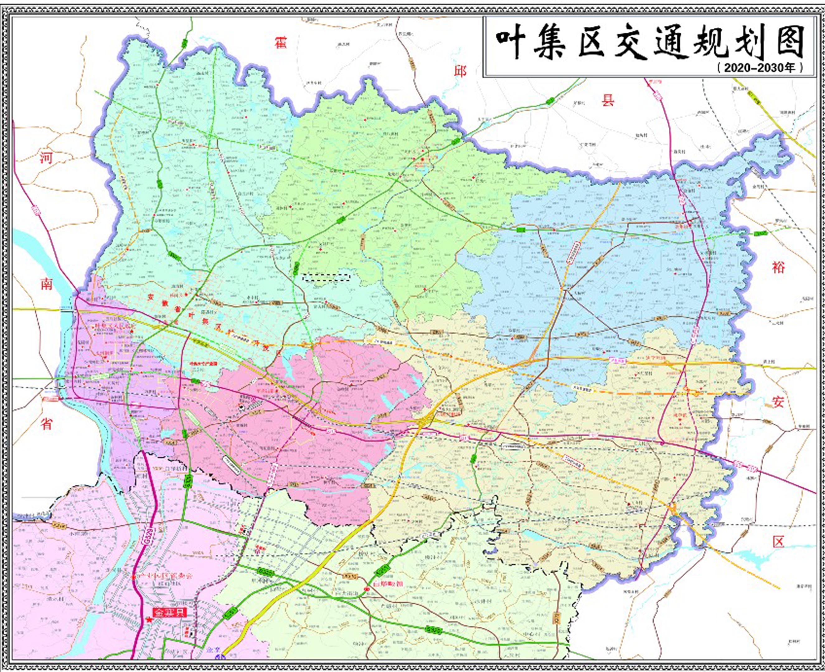
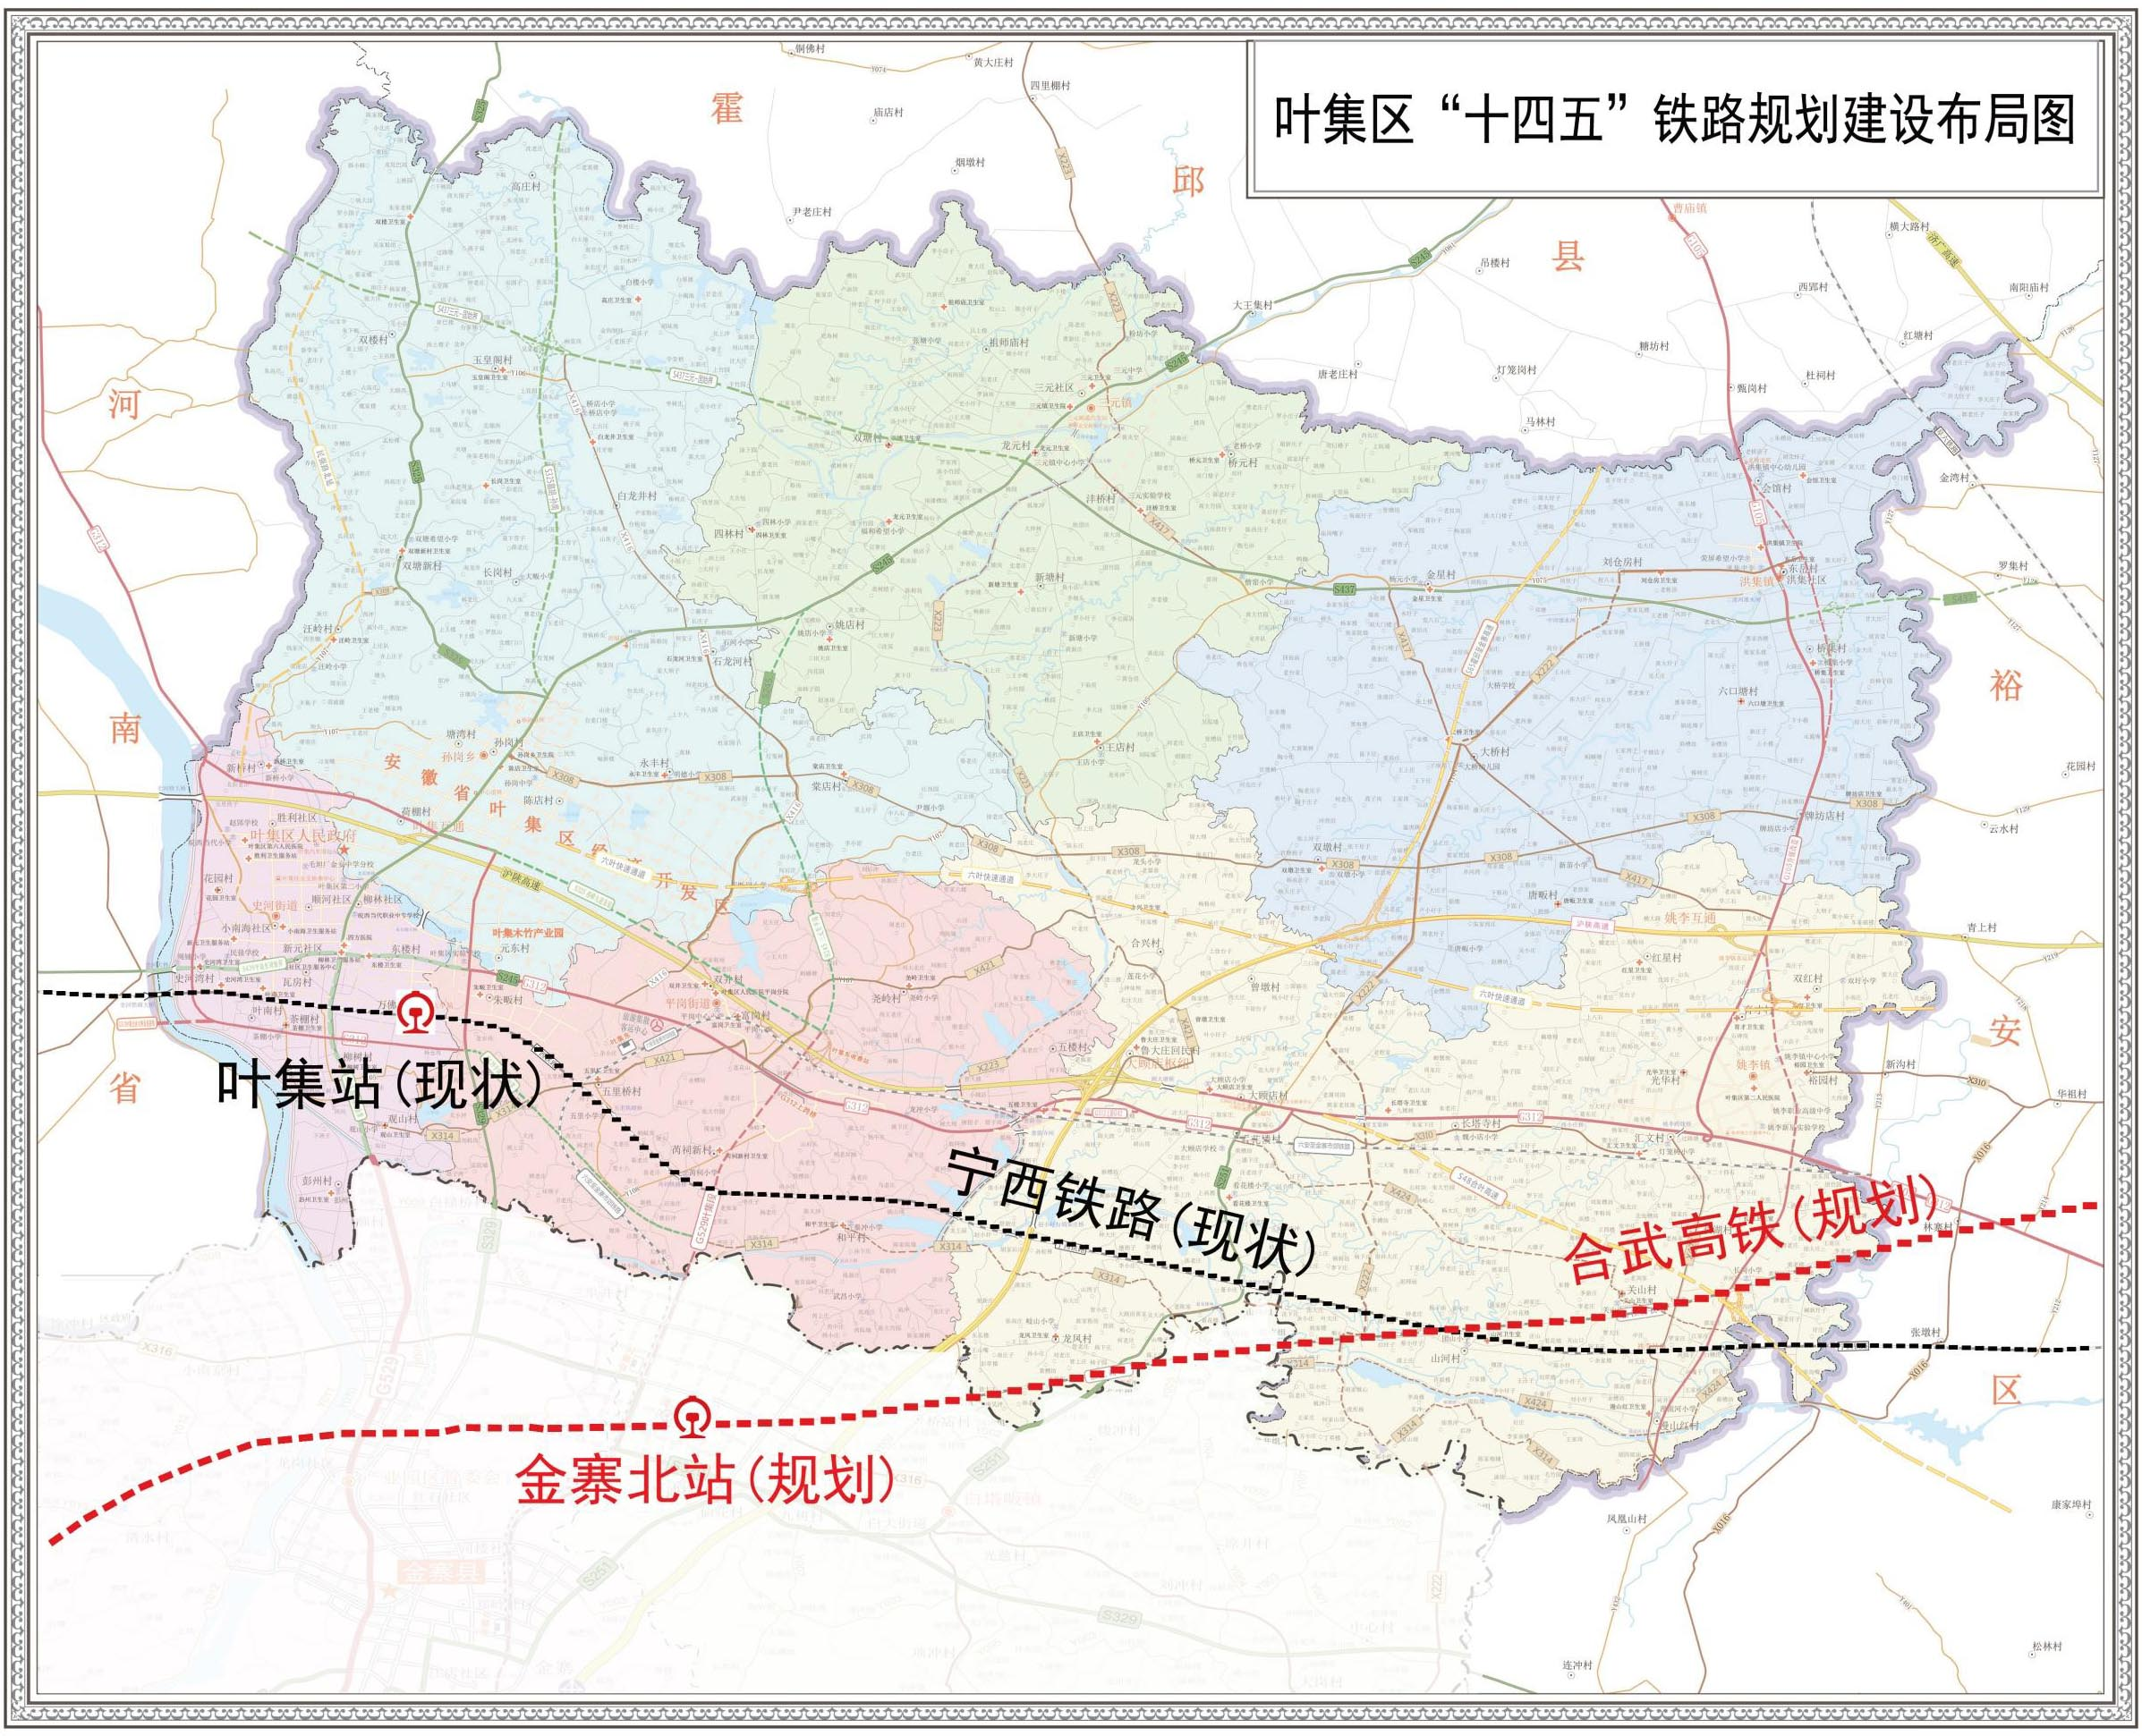
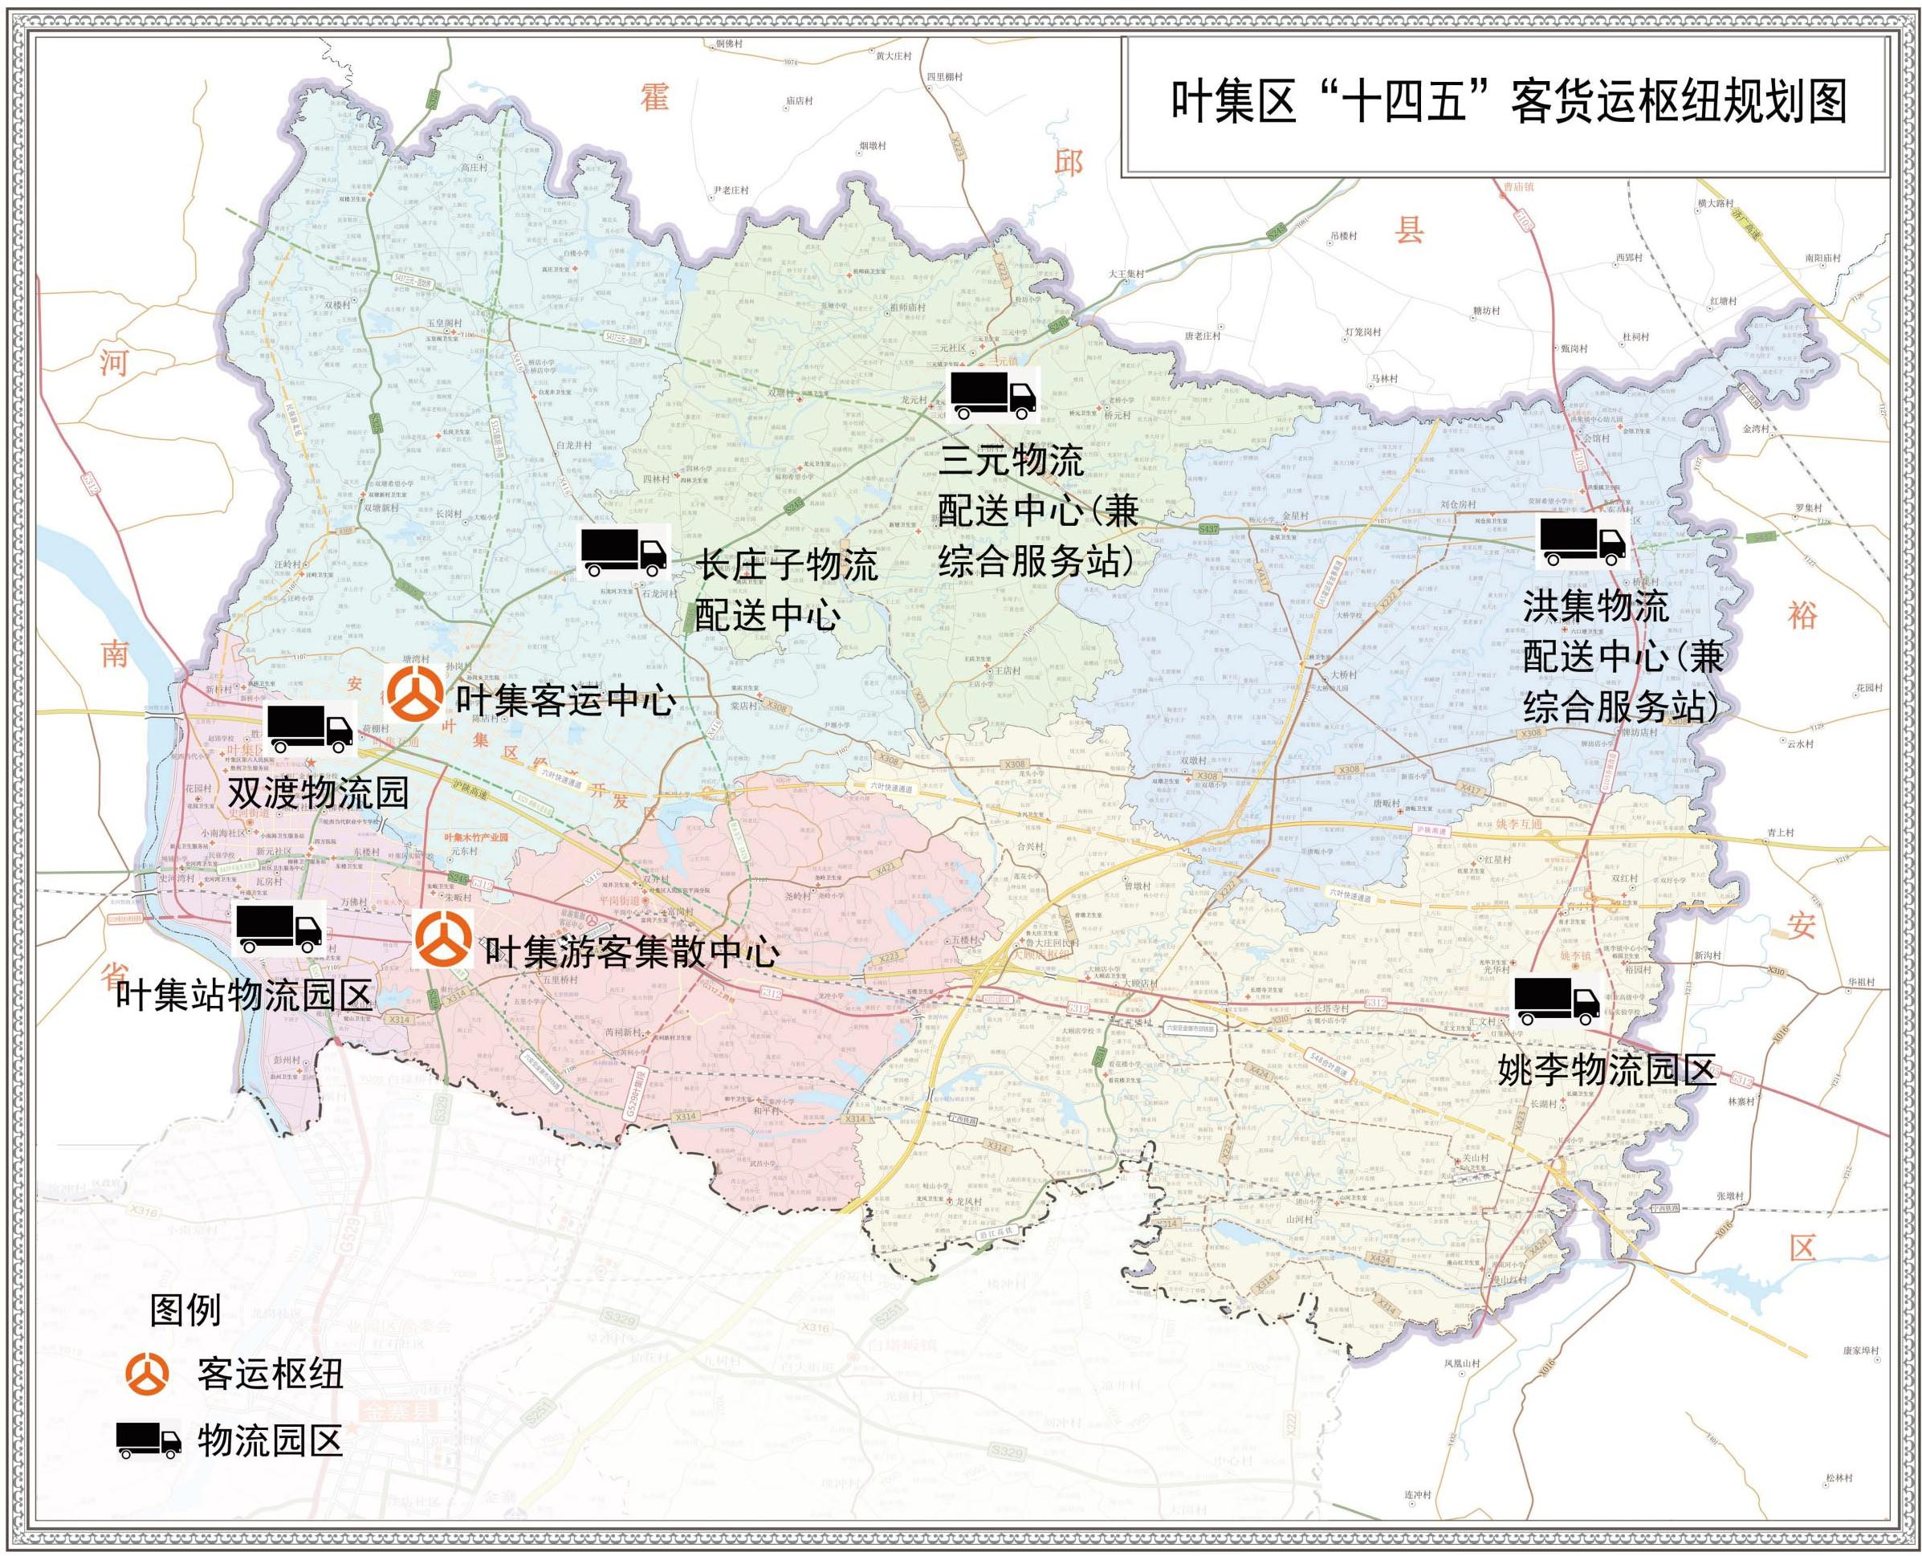

六安市叶集区人民政府办公室 2022年8月12日印发

